UNIVERSIDAD TÉCNICA DE AMBATO
FACULTAD DE CIENCIAS DE LA SALUD
CARRERA DE TERAPIA FÍSICA
INFORME DE INVESTIGACIÓN SOBRE:

“EVALUACIÓN POSTURAL Y DINÁMICA DE LOS GRUPOS ÉLITE EN LA DISCIPLINA CHEERLEADER DEL CANTÓN AMBATO”

Requisito previo para optar por el Título de Licenciada en Terapia física
Autora: Moreno Cáceres, Erika Johanna
Tutora: Lcda. Mg. Espín Pastor, Victoria Estefanía

Ambato-Ecuador
Septiembre 2019

APROBACIÓN DEL TUTOR

En mi calidad de Tutor de trabajo de investigación sobre el tema:

“EVALUACIÓN POSTURAL Y DINÁMICA DE LOS GRUPOS ÉLITE EN LA DISCIPLINA CHEERLEADER DEL CANTÓN AMBATO” de Erika Johanna Moreno Cáceres estudiante de la Carrera de Terapia Física de la Universidad Técnica de Ambato, considero que reúne los requisitos y méritos suficientes para ser sometido a la evaluación por el Jurado examinador designado por el Honorable Consejo de la Facultad Ciencias de la Salud

Ambato, Junio del 2019

LA TUTORA

………………………………………
Lcda. Mg. Espín Pastor, Victoria Estefanía

AUTORÍA DEL TRABAJO DE GRADO

Los criterios emitidos en el trabajo de investigación con el tema: “EVALUACIÓN POSTURAL Y DINÁMICA DE LOS GRUPOS ÉLITE EN LA DISCIPLINA CHEERLEADER DEL CANTÓN AMBATO”, como también los contenidos, investigación son de exclusiva responsabilidad de mi persona, como autora de este trabajo de grado

Ambato, Junio 2019

LA AUTORA

……………………………………….
Moreno Cáceres, Erika Johanna

DERECHOS DE AUTOR

Autorizo a la Universidad Técnica de Ambato, para que haga de esta tesis o parte de ella un documento disponible para su lectura, consulta y proceso de investigación.
Cedo los derechos en línea patrimoniales de mi tesis con fines de difusión pública, además apruebo la reproducción de esta tesis, dentro de las regulaciones de la Universidad, siempre y cuando esta reproducción no suponga una ganancia económica y se realice respetando mis derechos de autora.

Ambato, Junio del 2019

LA AUTORA

……………………………………….
Moreno Cáceres, Erika Johanna

APROBACIÓN DEL TRIBUNAL EXAMINADOR

Los miembros del tribunal examinador aprueban el informe del proyecto de investigación, sobre el tema: “EVALUACIÓN POSTURAL Y DINÁMICA DE LOS GRUPOS ÉLITE EN LA DISCIPLINA CHEERLEADER DEL CANTÓN AMBATO”, de Moreno Cáceres Erika Johanna estudiante de la Carrera de Terapia Física.

Ambato, Septiembre 2019

Para constancia firman

…………………………….. ………………………… ………………………...
PRESIDENTA 1ER VOCAL 2DO VOCAL

DEDICATORIA

El presenta Trabajo de titulación va dedicado a todas las personas que estuvieron apoyándome en el transcurso de la carrera, como a mi madre que con su apoyo y motivación me ha ayudado a superarme cada día, a mi padre que me enseño que con esfuerzo, trabajo y dedicación todo se puede conseguir, ellos me enseñaron que yo puede llegar a cumplir todos mis sueños si me los propongo.
A mi hija que fue mi principal motivo de acabar una carrera universitaria y que se sienta orgullosa de mí, con su sonrisa y su motivación me hizo fuerte para lograrlo, ahora le pido a Dios que sepa guiar nuestros caminos.
Finalmente el trabajo va dedicado a mi novio que a pesar de la distancia siempre ha estado apoyándome y pendiente de que cumpla con mis objetivos y no me detenga.
Gracias a toda mi familia que me vio crecer y cumplir poco a poco con mis metas y de todo corazón que Dios nos ilumine cada día.

AGRADECIMIENTO

Primero quiero agradecer a Dios porque gracias a él he podido cumplir con mis metas, solo mirando al presente y futuro para seguir superándome en la vida. Muchas gracias a mi familia: a mi mama Martha, a mi papa Jorge, a mi hermano Josué a mi hermana Tatiana, a mi hija Valentina, a mis sobrinos Derek y Maykel y a mi novio Fernando porque con sus consejos y motivación me han impulsado hacia un buen camino y cumplir con todos mis propósitos de vida.
A mi tutora Lcda. Mg. Victoria Espín gracias por su paciencia, comprensión y todas las enseñanzas que me impartió durante toda la vida Universitaria.
Un agradecimiento a la autoridades, docentes de la institución, grupos de cheerlader FDT. Lobos y Tigers de la academia Turbo que me permitieron la realización de mi trabajo de titulación.
Gracias a toda mi Familia que Dios los bendiga.

ÍNDICE GENERAL DE CONTENIDOS
APROBACIÓN DEL TUTOR ii
AUTORÍA DEL TRABAJO DE GADO iii
DERECHOS DEL AUTOR iv
APROBACIÓN DEL TRIBUNAL EXAMINADOR v
DEDICATORIA vi
AGRADECIMIENTO vii
ÍNDICE DE GRÁFICOS ix
ÍNDICE DE ANEXOS x
RESUMEN xi
SUMMARY xii
INTRODUCCIÓN 1
CAPÍTULO I 2
MARCO TEÓRICO 2
1.1 Antecedentes investigativos 2
1.2 Hipótesis 8
1.3 Objetivos: 9
Objetivo general 9
Objetivos específicos: 9
CAPÍTULO II 10
METODOLOGÍA 10
2.1 Materiales 10
2.2 Metodología 11
CAPÍTULO III 19
RESULTADOS Y DISCUSIÓN 19
3.1. Análisis y discusión de resultados 19
DISCUSIÓN 50
3.2. Verificación de la hipótesis 54
CAPÍTULO IV 55
CONCLUSIONES Y RECOMENDACIONES 55
4.1 Conclusiones: 55
4.2 Recomendaciones: 56
REFERENCIAS BIBLIOGRÁFICAS: 58
ANEXOS 62

ÍNDICE DE TABLAS
Tabla 1. Análisis postural de la cabeza 19
Tabla 2. Análisis postural de los hombros 20
Tabla 3. Análisis Tabla postural de la cadera 21
Tabla 4. Análisis postural de Rodillas 22
Tabla 5. Análisis postural de Tobillo y Pie 23
Tabla 6. Análisis postural de la cabeza 24
Tabla 7. Análisis postural de los hombros 25
Tabla 8. Análisis postural de la cadera 26
Tabla 9. Análisis postural de columna torácica 27
Tabla 10. Análisis postural de la columna lumbar 28
Tabla 11. Análisis postural de Rodillas 29
Tabla 12. Análisis postural de la cabeza en Toutach 30
Tabla 13. Análisis postural de los hombros en Toutach 31
Tabla 14. Análisis postural de los codos en Toutach 32
Tabla 15. Análisis postural de los dedos de la mano en Toutach 33
Tabla 16. Análisis postural del tronco en Toutach 34
Tabla 17. Análisis postural de la cadera en Toutach 35
Tabla 18. Análisis postural de las rodillas en Toutach 36
Tabla 19. Análisis postural de los pies en Toutach 37
Tabla 20. Análisis postural de la cabeza en Duplas 38
Tabla 21. Análisis postural de los hombros en Duplas 39
Tabla 22. Análisis postural de los codos en Duplas 40
Tabla 23. Análisis postural de las muñecas en Duplas 41
Tabla 24. Análisis postural del tronco en Duplas 42
Tabla 25. Análisis postural de la cadera en Duplas 43
Tabla 26. Análisis postural de rodillas en Duplas 44
Tabla 27. Análisis postural de los pies en Duplas 45
Tabla 28. Start Excursión Balance Test 46
Tabla 29. Prueba del Hexágono 47
Tabla 30. Fuerza máxima: 1RM 48
Tabla 31. Fuerza máxima: 1RM 49
Tabla 32. Test de Ruffier 49

ÍNDICE DE GRÁFICOS
Gráfico 1. Test Postural 14
Gráfico 2: Start excursión Balance Test 15
Gráfico 3: Prueba del hexágono 16
Gráfico 4: Test de Ruffier 17
Gráfico 5: Análisis postural de la cabeza 19
Gráfico 6: Análisis postural de los hombros 20
Gráfico 7: Análisis postural de la Cadera 21
Gráfico 8: Análisis postural de Rodillas 22
Gráfico 9: Análisis postural de Tobillo y Pie 23
Gráfico 10: Análisis postural de la cabeza 24
Gráfico 11: Análisis postural de los hombros 25
Gráfico 12: Análisis postural de la Cadera 26
Gráfico 13: Análisis postural de la columna torácica 27
Gráfico 14: Análisis postural de la columna lumbar 28
Gráfico 15: Análisis postural de Rodilla 29
Gráfico 16: Análisis postural de la cabeza en Toutach 30
Gráfico 17: Análisis postural de los hombros en Toutach 31
Gráfico 18: Análisis postural de los codos en Toutach 32
Gráfico 19: Análisis postural de los dedos de las manos en Toutach 33
Gráfico 20: Análisis postural del tronco en Toutach 34
Gráfico 21: Análisis postural del tronco en Toutach 35
Gráfico 22: Análisis postural de las rodillas en Toutach 36
Gráfico 23: Análisis postural de los pies en Toutach 37
Gráfico 24: Análisis postural de la cabeza en Duplas 38
Gráfico 25: Análisis postural de los hombros en Duplas 39
Gráfico 26: Análisis postural de los codos en Duplas 40
Gráfico 27: Análisis postural de las muñecas en Duplas 41
Gráfico 28: Análisis postural del tronco en Duplas 42
Gráfico 29: Análisis postural de la cadera en Duplas 43
Gráfico 30: Análisis postural de rodillas en Duplas 44
Gráfico 31: Análisis postural de los pies en Duplas 45
Gráfico 32: Prueba del Hexágono 48
Gráfico 33: Test de Ruffier 50

ÍNDICE DE ANEXOS
Anexo 1. Test postural plano frontal 62
Anexo 2. Test postural plano lateral 62
Anexo 3. Salto Touctach 63
Anexo 4. Duplas 63
Anexo 5. Test de equilibrio: Start Excursión Balance Test 64
Anexo 6. Test de agilidad: prueba del hexágono 64
Anexo 7. Test de resistencia: test de Ruffier 65
Anexo 8. Test de fuerza máxima……………………………………………………63
Anexo 9. Formato de evaluación hombres 66
Anexo 10. Formato de evaluación mujeres 71
Anexo 11. Consentimiento informado 76

UNIVERSIDAD TÉCNICA DE AMBATO
FACULTAD DE CIENCIAS DE LA SALUD
CARRERA DE TERAPIA FÍSICA

“EVALUACIÓN POSTURAL Y DINÁMICA DE LOS GRUPOS ÉLITE EN LA DISCIPLINA CHEERLEADER DEL CANTÓN AMBATO”

Autora: Moreno Cáceres, Erika Johanna
Tutora: Lcda. Mg. Espín Pastor, Victoria Estefanía
Fecha: Julio 2019

RESUMEN
El presente trabajo de titulación se lo efectuó con el propósito de realizar una evaluación postural y dinámica a los deportistas de los diferentes establecimientos de cheerleader del cantón Ambato. Es un estudio de tipo observacional y descriptivo porque mediante la observación en las pruebas, el análisis y descripción de cada una, se pudo determinar una respuesta a la evaluación, también se buscó artículos que nos permita sustentar la investigación por lo tanto es de tipo bibliográfica, y de campo porque se efectuó en los establecimientos propios del deporte. Participaron 45 deportistas quienes cumplieron con los criterios de inclusión ya que dos fueron excluidos. Una vez establecida la población a evaluar se procedió a realizar las pruebas mediante hojas de evaluación donde se colocaron los resultados y la aplicación de la prueba, como en el test postural en donde se observó mediante una cuadricula las diferentes alteraciones posturales de los deportistas, tanto en posición anatómica como en posiciones propias del deporte, también se evaluó la dinámica mediante test globales como: Start Excursión Balance Test con el cual se mide el equilibrio, la prueba del hexágono mide la agilidad, el 1RM mide la fuerza máxima que puede tener un deportistas y el Test de Ruffier para medir la resistencia.
PALABRAS CLAVES: TEST POSTURAL, START EXCURSIÓN BALANCE TEST, PRUEBA DEL HEXÁGONO, 1RM, TEST DE RUFFIER, CHEERLEADER
TECHNICAL UNIVERSITY OF AMBATO
FACULTY OF HEALTH SCIENCES
CAREER OF PHYSICAL THERAPY

"POSTURAL AND DYNAMIC EVALUATION OF THE ELITE GROUPS IN THE CHEERLEADER DISCIPLINE OF AMBATO CANTON"

Author: Moreno Cáceres, Erika Johanna
Tutor: Lcda. Mg. Espín Pastor, Victoria Estefanía
Date: July 2019

SUMMARY
The present title work was carried out with the purpose of carrying out a postural and dynamic evaluation of the athletes of the different cheerleader establishments of the Ambato canton. It is an observational and descriptive study because by observing the tests, the analysis and description of each one, it was possible to determine a response to the evaluation, we also searched for articles that allow us to sustain the research therefore it is of bibliographic type , and field because it was made in sports facilities. Participants were 45 athletes who met the inclusion criteria since two were excluded. Once the population to be evaluated was established, the tests were carried out using evaluation sheets where the results were placed and the test application, as in the postural test where the different postural alterations of the athletes were observed through a grid. in anatomical position as well as in sport's own positions, the dynamics were also evaluated by global tests such as: Start excursion Balance Test with which the balance is measured, the hexagon test measures the agility, the 1RM measures the maximum force that a athletes and the Ruffier Test to measure resistance.
KEY WORDS: POSTURAL TEST, START EXCURSION BALANCE TEST, HEXAGON TEST, 1RM, RUFFIER TEST, CHEERLEADER

INTRODUCCIÓN
La presente investigación está dirigido a los deportistas del grupo élite de la disciplina cheerleader del cantón Ambato, esta investigación se enfoca en el análisis de las evaluaciones dirigidas a los deportistas tanto postural como dinámica. La mala postura en las diferentes posiciones sedente, bípeda o cargando algún peso pueden ocasionar dolores o complicaciones óseas y musculares. La evaluación postural permite observar diferentes alteraciones posturales, desde la cabeza hasta los pies tomando en consideración los puntos de referencia. En los deportistas es importante esta evaluación debido a que su práctica deportiva requiere de una postura adecuada para evitar lesiones. (1)
En la evaluación dinámica se centró en el equilibrio, agilidad, fuerza máxima, y resistencia. Start Excursion Balance Test es para evaluar el equilibrio que consiste en 8 direcciones, en la cual el participante debe colocar un pie en el centro de la estrella y con el otro llegar lo más lejos que se pueda en todas las direcciones de la estrella para poder evaluar y para un entrenamiento del equilibrio sin bajar el pie debe llegar lo más lejos que pueda y en todas las direcciones por 3 veces, entonces va entrenando el equilibrio en ambos pies (2). La prueba del hexágono para evaluar la agilidad consiste en trazar un hexágono de 6 metros es decir un metro por lado, el participante se para en el centro del hexágono y salta al medio de todas las direcciones, lo realiza por tres veces y con un cronómetro se toma el tiempo, para verificar si se mantiene en buenas condiciones en relación a la agilidad (11). El 1RM o fuerza máxima se enfoca en obtener de cada participante la fuerza máxima alcanzada mediante una fórmula, se lo puede realizar en press de piernas o brazos en la cual se va aumentando el peso de acuerdo a su fuerza y resistencia. (12)
El test de Ruffier es para evaluar la resistencia aeróbica al esfuerzo de corta duración, se lo evalúa mediante una fórmula, en la cual se toma el pulso al realizar el ejercicio propuesto, antes, durante y después, para verificar si la función cardiaca es óptima para que continúe con su práctica deportiva o debe suspender hasta nuevo aviso médico. Es importante evaluar al deportista por su condición física, su aptitud postural para que en la práctica deportiva evite lesiones osteomioarticulares. (14)

CAPÍTULO I

MARCO TEÓRICO

1.1 Antecedentes investigativos

Según Azahara Fort Vanmeerhaeghe. Et. al (2008) en el estudio denominado DIFERENCIAS EN LA ESTABILIDAD POSTURAL ESTÁTICA Y DINÁMICA SEGÚN SEXO Y PIERNA DOMINANTE, detalla el estudio realizado a 20 sujetos, 10 mujeres y 10 hombres con una edad comprendida entre 18 y 35 años, excluyendo a los sujetos con una lesión previa, se les realizó la estabilometría mediante 3 test; el primero, test de equilibrio unipodal con los ojos abiertos, el segundo test de equilibrio unipodal con los ojos cerrados y el tercero salto unipodal con la mitad de la distancia de la pierna del sujeto, se ejecutó por tres veces consecutivas por cada pierna y en cada toma se recogió la información sobre el promedio de la desviación del centro de presiones, indicándoles que se deben mantener lo más estable posible, obteniendo como resultados que en el test de equilibrio unipodal con los ojos abiertos no muestra ninguna diferencia entre ambas piernas, en el test de equilibrio unipodal con los ojos cerrados muestra diferencia significativa en la pierna no dominante (p< 0,029 y p< 0,035) y en el último test salto unipodal con la mitad de la distancia de la pierna del sujeto si hay diferencias significativas en la pierna no dominante (p < 0,011 y p < 0,002), en la comparación entre hombre y mujeres de la desviación es menor en el caso de las mujeres. (2)
Conclusión
Para la valoración del equilibrio la estabilometría es un método eficaz cuyo objetivo es medir la desviación del centro de presiones, obtuvieron buenos resultados estadísticamente no significativos en la prueba con los ojos abiertos y con los ojos cerrados mostraron diferencia significativa en la pierna no dominante. En la prueba del salto de igual manera los resultados fueron significativos en la pierna no dominante. En el estudio muestra mejor estabilidad en las mujeres que en los hombres, las mujeres mostraron mayor dominio en la pierna no dominante en todas las pruebas.

Según Ribeiro G, Hernández M y Rodríguez D. (2015), en el estudio denominado EFECTO DEL ENTRENAMIENTO SISTÉMICO DE GIMNASIA RÍTMICA SOBRE EL CONTROL POSTURAL DE NIÑAS ADOLESCENTES, detalla el estudio realizado a 16 atletas practicantes y a 16 jóvenes no deportistas, indicando que no sufrían ninguna lesión previa, en el estudio se toma en cuenta la edad, masa corporal y estatura como indicadores de un mejor control postura, se realizó la prueba en una plataforma de fuerza, cuyo objetivo es evaluar el nivel de competencia en los atletas. Tuvieron una única sesión antes del entrenamiento que consistía en dos pruebas; bipodal con ojos abiertos que consistía en que el deportista debía mantenerse por 30 segundos inmóvil en la plataforma de fuerzas con los pies separados y brazos relajados y bipodal con los ojos cerrados, similar al anterior pero con los ojos cerrados. Por cada prueba se realizaron 3 intentos con 30 segundos de descanso. Los parámetros a evaluar fueron Área de la elipse, Velocidad media total, velocidad antero-posterior y la velocidad medio-lateral. Obteniendo como resultados que si se tuvieron diferencias estadísticas entre los dos grupos en la velocidad media-lateral (p=0,0; TE: 2,1), en velocidad media total (p= 0,00; TE: 1,7), cuando se les evaluó con ojos abiertos, con los ojos cerrados fueron los resultados menores para velocidad media lateral (p=0,00; TE: 1,9), en velocidad media total (p= 0,00; TE: 3,7), en velocidad media anteroposterior y los valores de la superficie mostraron diferencias significativas. Teniendo mejor condición estática las jóvenes atletas ya que la práctica y repetición continua de las tareas específicas de equilibrio conllevan una mejora del control postural en condiciones estáticas, las tareas forman parte de los distintos entrenamientos de las modalidades deportivas, por lo que el equilibrio es un factor determinante en estos deportistas.(3)
Conclusión
El nivel de competencia de los atletas depende del entrenamiento que ejecutan constantemente los jóvenes , en la fase de calentamiento deben realizar los ejercicio adecuadamente incorporándolos de acuerdo a su edad, masa corporal y estatura, para tener como resultado un mayor control postural, de acuerdo al artículo se les ha evaluado en las plataformas de fuerzas en algunos test específicos que nos permiten identificar el centro de presiones ya que depende de la biomecánica del pie y como se distribuyen las cargas al momento de ejecución de su deporte y enfocándose en prevenir lesiones cuidando su integridad. Los resultados fueron estadísticamente significativos en ambos grupos ya que los jóvenes deportistas mantienen un entrenamiento diario, en cambio los jóvenes no deportistas pasan sedentarios.

Según Page A. et. al (2016) en el estudio denominado TESTING POSTURAL STABILITY: ARE THE STAR EXCURSION BALANCE TEST AND BIODEX BALANCE SYSTEM LIMITS OF STABILITY TESTS CONSISTENT?, detalla el estudio realizado a 16 participantes femeninas y 15 masculinos con una edad comprendida desde los 18 años, se excluyeron a los participantes con lesiones previas y amenazas como diabetes, neuropatías, accidente cerebrovascular y vértigo, se realizó dos pruebas: la primera que era la prueba de equilibrio Start Excursion (SEBT), que cosiste en pararse sobre una pierna y llegar lo más lejos posible con la otra en 8 direcciones manteniendo el equilibrio de uno, las mediciones entre más lejos indicaban mejor rendimiento y la prueba de límites de estabilidad del sistema de equilibrio Biodex (LOS) consiste en pararse en la plataforma e inclinarse en ocho direcciones para hacer que un cursor que se muestra en la pantalla del sistema toque un objetivo se lo realiza en dos niveles 12 y 6, obteniendo como resultados que las pruebas parecen evaluar diferentes componentes del equilibrio tanto con un pie como con los dos pies. Obtuvieron correlaciones parciales con alturas controladas n=30. Para las correlaciones de SEBT y LOS 12 (n=31) y para la correlación de SEBT y LOS 6 (n=30). (4)
Conclusión
Del resultado de la prueba depende si el entrenamiento que realizan es el correcto o se debe implementar alguna técnica nueva para que los deportistas estén preparados para las competencias y evitar lesiones futuras por la instabilidad propia del deportista. En la investigación no tuvieron diferencias significativas para las dos pruebas por lo tanto las dos son confiables para medir la estabilidad ya que se tuvieron puntuaciones similares en SEBT y LOS en nivel 6 y 12 un valore aproximadamente de n=30.

Según Vernetta M., Montosa I, Beas J y López J, (2017) en el estudio denominado BATERÍA FUNCIONAL ARISTO EN GIMNASIA RÍTMICA: PROTOCOLO DE PRUEBA ESPECÍFICOS PARA LA EVALUACIÓN DE JÓVENES GIMNASTAS EN UN ÁMBITO DE ENTRENAMIENTO SALUDABLE, detalla el estudio de 11 pruebas investigadas para la evaluación de los jóvenes deportistas basándose en el perfil motor de la gimnasia, una prueba se excluyó debido a su baja eficacia, quedando 10 pruebas con el objetivo de medir equilibrio, flexibilidad activa y pasiva, agilidad, fuerza-resistencia, coordinación y fuerza explosiva. Estas baterías son específicas para conocer las potencialidades y el desarrollo del deportista en su entorno así como garantizar una práctica deportiva saludable e incorporar la evaluación del proceso de entrenamiento. El objetivo del proyecto Aristo es poner en marcha una herramienta de análisis pormenorizado de las condiciones de salud y entrenamiento de deportistas más jóvenes que buscan su protección y seguridad. Estas pruebas específicas fueron diseñadas para aplicar a los deportistas que se encuentran activos y observar en que fallan si es en equilibrio, flexibilidad, agilidad o fuerza para corregir en el entrenamiento y que su competencia sea limpia sin ningún limitante. El proyecto Aristo se basa en pruebas médicas, antropometría, valoración funcional general como el salto y la carrera, valoración funcional específica como el test de precisión. Como resultado se obtuvo que es una herramienta útil para propiciar la práctica deportiva saludable y facilitar la valoración de la calidad de los entrenamientos de los jóvenes deportistas.(5)
Conclusión
El proyecto Aristo es una examen general del paciente deportista ya que le va a mantener en óptimas condiciones para las competencias y previniendo lesiones a futuro, si se enfoca en las evaluaciones globales que se realiza como es los saltos la carrera y estabilidad, mediante la observación se puede tener una crítica constructiva y cambiar lo necesario para la estabilización del paciente y que ejecute de manera correcta el tipo de ejercicio que se realiza en la fase de calentamiento. Si el protocolo es positivo, el entrenamiento está ejecutado correctamente.

Según Engeroff T, Niederer D, Vogt L y Banzer W. (2019) en el estudio denominado, EFECTO DE LA DOSIS-RESPUESTA RELACIONADOS CON LA INTENSIDAD Y LA CARGA DE TRABAJO DEL EJERCICIO DE RESISTENCIA AGUDA EN LA FUNCIÓN COGNITIVA ESPECÍFICA DEL DOMINIO Y LA RESPUESTA AFECTIVA: UN ENSAYO CRUZADO CONTROLADO ALEATORIO DE CUATRO BRAZOS , detalla el estudio de un grupo de 26 voluntarias mujeres , las cuales fueron sometidos a pruebas de resistencia con una carga de trabajo de 60% a 90%, la intervención fue realizado en tres ocasiones reduciendo la carga del 75% al 50% . El objetivo de la investigación fue como el impacto del trabajo de carga y el entrenamiento de resistencia influye en la atención cognitiva, una vez evaluados a los participantes se obtuvieron los siguientes resultados, cuando la carga se redujo al 75% no hubo ningún cambio en el rendimiento de atención, el 75% del ejercicio 1RM con carga de trabajo completa incremento significativamente la capacidad cognitiva y se presentaron mejor capacidad cognitiva con el 90% de 1RM y carga de trabajo completo. (6)
Conclusión
En la investigación realizada nos demuestra que el ejercicio con resistencia y el 1RM como máximos aumenta la capacidad cognitiva por lo tanto los deportistas deben enfocarse en el entrenamiento de los distintos ejercicios para ganar fuerza y resistencia y que la atención al deporte sea la correcta para una mejor estabilidad en su práctica deportiva. Y sobre todo en las competencias tengan una mayor concentración para adquirir su triunfo.

Según Delgado P.et.al. (2011) en el estudio denominado ANÁLISIS DEL DESARROLLO DE LA FUERZA REACTIVA Y SALTABILIDAD, EN BASQUETBOLISTAS QUE REALIZAN UN PROGRAMA DE ENTRENAMIENTO PLIOMÉTRICO, detalla el estudio de 7 deportistas del grupo control y 7 deportistas del grupo experimental que fueron sometidos al entrenamiento polimétrico con una frecuencia de 2 veces por semana y una duración de 8 semanas en total, después del entrenamiento pliométrico para tener éxito deportivo, la fuerza reactiva y potencia son una de las características más importantes por la razón que utilizaron el test de Bosco que consiste en evaluar las características individuales y la selección de la cualidad específica de cada atleta, este test se divide en Squat Jump que consiste en la realización de un salto partiendo de una flexión de rodillas de 90 mientas se eleva debe mantener la posición erguida y la caída es en el mismo sitio , Counter movement jump se realiza el salto partido de una posición erguida con las manos en la cintura y la caída es con flexión de rodillas, y abalacov que se realiza similar al anterior pero con las manos sueltas. Obteniendo como resultados que el grupo experimental obtuvo mejores resultados en la aplicación de los test con entrenamiento pliométrico que el grupo control con entrenamiento rutinario, en Squat Jump se obtuvo un aumento del 6.1% entre la evaluación inicial y la final en el grupo experimental para el grupo control existe una disminución del 04%, en Counter Movemen Jump los valores fueron 49cms para el grupo experimental y 47cms para el grupo control y en Abalacov obtuvieron resultados como en el grupo experimental fue el 0,3% de mejora y en el grupo control fue d 1,5% .(7)
Conclusión
El entrenamiento ayuda a los deportistas a tener mejor rendimiento físico para las competencias que se aproximen, así evitan tener lesiones futuras, la aplicación de test globales nos indica si el entrenamiento se está ejecutando correctamente, en este estudio como entrenamiento preventivo nos detalla la polimetría que es un entrenamiento de la fuerza reactiva utilizada para mejorar el rendimiento deportivo incrementando la velocidad y saltos de los deportistas prácticamente se basa en mejorar la capacidad especifica del musculo para realizar la acción correctamente. Por lo tanto lo resultados en porcentaje fueron mejores en el grupo experimental que en control.

Según Laudner K, Metz B y Thomad D. (2013) en el estudio denominado LAXITUD Y RIGIDEZ GLENOHUMERAL ANTERIOR DESPUÉS DE UN PROGRAMA DE FORTALECIMIENTO DE HOMBROS EN PORRISTAS COLEGIALES, detalla el estudio de 41 porristas colegialas, 24 de ellas pertenecían al grupo experimental y 17 al grupo control, siendo su participación voluntaria sin ningún antecedente de lesiones traumáticas, el estudio tiene como objetivo determinar si un programa de fuerza y acondicionamiento produce mejoras en la laxitud y rigidez glenohumal, para ello realizaron un protocolo de entrenamiento de fuerza y acondicionamiento de 6 semanas y evaluación antes y después de las pruebas exceptuando que el grupo control que no iba a ejecutar el entrenamiento, se midió el grado de laxitud y rigidez glenohumeral con artrómetro instrumentado, se realizaron las pruebas por tiempo y medidas para comparar con el grupo control, se mostrando resultados con desviaciones estándar en donde concluyen que el grupo control es más laxo que el grupo experimental que realiza el programa de entrenamiento de fuerza y acondicionamiento por lo tanto son menos propensos a lesiones deportivas , los resultados se mostraron que el grupo experimental tuvo una desviación estándar de 0.01- 1.00 siendo más bajo que el grupo control que obtuvo 0.8- 1.1 en los resultados, es una desviación estándar ligeramente significativa pero eso ayuda al deportista a cuidar su integridad física y mantenerse sanos para realizar el deporte de una manera adecuada.(8)
Conclusión
Los resultados obtenidos en el estudio muestran que realizar un programa adecuado de fortalecimiento y acondicionamiento físico de los deportistas es fiable, porque se realiza el programa con las repeticiones coherentes y el tiempo correcto para no sufrir alguna alteración osteomioarticular, el entrenador tiene conocimiento de los ejercicios que va a realizar y busca la prevención de lesiones para que su participación en el deporte sea eficaz.

1.2 Hipótesis

H₁. La postura del grupo élite de la disciplina cheerleader es adecuada para su práctica deportiva.
H₁. El estado físico del grupo élite en la disciplina cheerleader es adecuado para su práctica deportiva.

Ho. La postura del grupo élite de la disciplina cheerleader es inadecuada para su práctica deportiva.
Ho. El estado físico del grupo de élite en la disciplina cheerleader es inadecuado para su práctica deportiva.

1.3 Objetivos:

Objetivo general
Evaluar el estado postural y dinámico de los grupos élite en la disciplina cheerleader del cantón Ambato

Objetivos específicos:
Analizar el estado postural de los deportistas del grupo elite de la disciplina cheerleader
Evaluar mediante test globales el estado dinámico de los deportistas del grupo elite de la disciplina cheerleader.
Proponer un plan de entrenamiento preventivo en los deportistas de la disciplina cheerleader.

CAPÍTULO II

METODOLOGÍA

2.1 Materiales
Humanos
- Tutor del proyecto
- Investigador
- Deportistas de los diferentes establecimientos ( FDT, TURBO, LOBOS)
- Entrenadores
Materiales
- Ficha de evaluación clínica
- Masking
- Marcadores
- Cinta métrica
- Pesas
- Cronómetro
- Pulsómetro
- Cuadricula de test postural
- Transporte
- Resma de papel
- Otros
Institucionales
- Recursos proporcionados por la Universidad Técnica de Ambato
- Recursos proporcionados por la FDT, academia Turbo y Los Lobos
Económicos
- El financiamiento es totalmente establecido por el investigador

2.2 Metodología
La presente investigación es de tipo descriptiva ya que se pretende analizar y describir el estado postural y dinámico de los deportistas en la disciplina cheerleader, Para la recolección de la información se realizará mediante la aplicación de test globales que nos permitirá tener conocimiento sobre el estado de cada uno de los deportistas que practican la disciplina, también es una investigación de campo porque los datos recolectados será en el lugar de entrenamiento donde los deportistas se sientan más cómodos para la ejecución de la pruebas .
Para la evaluación del estado postural se empleará un test postural, para su ejecución no requieren ningún tipo de esfuerzo o movimiento por parte del sujeto, esta valoración nos aportará datos suficientes para conocer las limitaciones estructurales de los evaluados, la reeducación postural es un tratamiento desconocido para el mundo del deporte, no son muchos los atletas que lo utilizan o entrenadores que conocen sus efectos sobre el deportista, cuando un atleta tiene un dolor le derivan al médico especialista, indicándole un tratamiento analgésico y antiinflamatorio. Posteriormente intentan solventar la sintomatología del atleta potenciando la musculatura y con estiramientos analíticos.
Para la evaluación dinámica se utilizara los test globales como son; Test de equilibrio: Start excursión Balance Test, Test de agilidad: Prueba del hexágono, Test de fuerza: fuerza máxima 1RM, Test d resistencia: Test de Ruffier, que nos permitirá tener de una manera calculada si se encuentran en óptimas condiciones para continuar con el entrenamiento deportivo, al evaluar a cada deportista se podrá anotar en la hoja de evaluación. Y finalmente se determinará si el entrenamiento que está ejecutando es el adecuado.

Modalidades básicas de la investigación
Investigación bibliográfica
Para realizar la investigación es necesario tener el respaldo de evidencias científicas que se encuentran en las bases de datos y biblioteca virtual de la Universidad Técnica de Ambato, lo que se contará con artículos y libros necesarios de acuerdo con el tema propuesto para satisfacer la investigación.

Investigación de campo
La investigación tiene como objetivo la evaluación postural y dinámica de los deportistas por lo que se necesita un contacto directo con ellos, que acuden a los diferentes establecimientos de entrenamiento como son la Federación deportiva de Tungurahua, Academia Turbo y Gimnasio Los Lobos en el cantón Ambato con la participación de 45 deportistas necesarias para desarrollar la propuesta del trabajo de investigación.

Investigación descriptiva
La investigación propone una descripción postural y dinámica del deportistas por lo que al realizar las evaluaciones se comienza describiendo desde el inicio hasta el final de la prueba, se obtiene los datos importantes que se necesita para llegar a una conclusión y satisfacer los objetivos planteados de la investigación.

Investigación transversal
Se realizó mediante la observación y análisis en el tiempo concreto a todos los deportistas en el periodo académico Marzo 2019- Agosto 2019 para llevar al análisis de los datos recogidos de la población.

Selección del Área y Ámbito de Estudio
ÁREA DE CONTENIDO: Salud y prevención
ESPACIO: Federación Deportiva de Tungurahua, Academia Turbo, Gimnasio Los Lobos
TIEMPO: Marzo-Agosto 2019
Criterios de inclusión
- Deportistas mayores de 18 años en adelante
- Hombres y mujeres
- Deportistas que practican la disciplina
Criterios de exclusión
- Deportistas con patología recientes en extremidad superior e inferior que imposibiliten realizar las pruebas
- Deportistas con antecedentes de patologías neuromusculares que afectan la extremidad inferior
- Deportistas con inestabilidad de rodilla y tobillo severo
- Deportistas con contraindicaciones médicas para realizar las pruebas
- Deportistas con patologías respiratorias
- Deportistas que no colaboran con la investigación

Descripción de la intervención y procedimiento para la recolección de información
En la presente investigación se realiza diferentes pruebas posturales y dinámicas para la evaluación del deportista en su campo. Destacándose las siguientes:
Test postural
- Se coloca una cuadricula
- El deportista debe usar ropa cómoda y en caso de las mujeres se deben recoger el cabello.
- El deportista se ubica de espaldas a la cuadricula, y hacia los laterales
- Se puede observar las desviaciones que presenta
- Se va observando desde la cabeza hasta los pies
- Comparando la postura normal con la del deportista
- Y anotamos los hallazgos encontrados en la hoja de evaluación.(1)
- Evaluar salto toutach (la cabeza en posición neutra, hombros en abducción, codos en extensión, dedos de las manos en extensión, tronco recto, cadera en abducción, rodillas en extensión, y plantiflexión de pies).
- Evaluar duplas (cabeza neutra, hombros en aducción, codos en flexión, muñecas en extensión, tronco neutro, cadera neutra, rodillas en extensión, pies hacia fuera). (15)

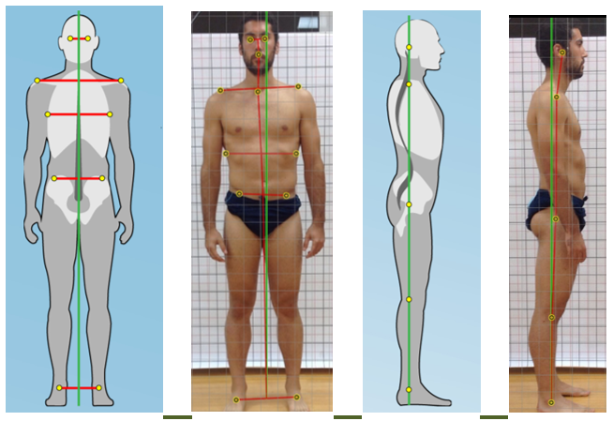

Gráfico 1. Test Postural

Test de equilibrio: Start excursión Balance Test
- Los deportistas serán evaluados por 3 ocasiones diferentes al mismo tiempo
- Se dibuja la estrella que costa de 8 líneas de 45 grados cada uno marcada
- Los deportistas deben realizar la prueba descalzos
- Un pie se encuentra en el centro de la estrella manteniendo una sola postura
- El otro pie ejecuta la acción a las direcciones de la estrella lo más lejos posible a lo largo de la línea
- En el punto en que cae el pie será marcado para medir la prueba con cinta métrica
- El deportista vuelve a su posición bilateral
- Descansa por 15 a 20 segundos
- Y debe realizarse los mismo en todas las direcciones para comprobar si la prueba es superada por el deportista que tiene años de entrenamiento.
- Para evaluar se toma en cuenta las tres mediciones por cada dirección y se ve la desviación estándar que tiene entre las 3 repeticiones.
- Detallar resultados en la hoja de evaluación. (9)(10)
Gráfico 2: Start excursión Balance Test

Test de agilidad: Prueba del hexágono
- Se dibuja un hexágono de 66cm de cada lado
- El deportista debe colocarse de pie en medio del hexágono
- El fisioterapeuta da el comando para el inicio y comienza el cronógrafo
- El deportista comienza a saltar con las dos piernas del centro del hexágono al centro de cada línea del mismo
- El deportista gira alrededor del hexágono 3 veces y regresa al centro es decir da 18 saltos en total
- El cronómetro se para una vez que el deportista regreso al centro del hexágono realizando las 3 veces
- Si los pies no topan las líneas del hexágono la prueba se para y es repetida
- El deportista reposa y vuelve a repetir el test dos veces mas
- Los tres intentos se deben realizar dentro de un periodo máximo de 30 segundos
- Detallar resultados en la hoja de evaluación. (11)

Gráfico 3: Prueba del hexágono

Test de fuerza: fuerza máxima 1RM
- Tomar el peso y talla del deportista
- El deportista debe realizar un calentamiento previo
- Debe tener un descanso de un minuto
- Estimar una carga inicial al deportistas de 10kg realizando 10 repeticiones de calentamiento
- Se toma 5 minutos de descanso
- Los deportistas realizan un protocolo incrementando sus cargas hasta llegar al 1RM en las repeticiones que se pueda realizar
- Detallar resultados en la hoja de evaluación.(12)
- 1RM = (Peso Levantado x Repeticiones Realizadas x 0’0333) + Peso Levantado.(13)

Test de resistencia: Test de Ruffier
- Tomamos las pulsaciones en reposo al deportista
- El deportista realiza 30 sentadillas en un tiempo de 45 segundos
- Y enseguida se toma las pulsaciones del deportista
- Después de 1 minuto de haber terminado la prueba se vuelve a tomar las pulsaciones
- Se realiza la siguiente ecuación: (FC1+FC2+FC3)-200/10
- Se registra en la hoja de evaluación. (14)

Gráfico 4: Test de Ruffier
Plan de entrenamiento preventivo
Para la prevención de lesiones es importante que se realice los ejercicios en los tiempos correctos como:
Fijación de puestos:
- Es importante que para comenzar el entrenamiento se fije un puesto donde sea cómodo y tenga el suficiente espacio para entrenar esto se realiza en 10 minutos.
Acondicionamiento y fuerza:
El calentamiento debe incluir actividades generales que nos ayuden a mantener caliente el cuerpo como caminar y trotar alrededor del sitio de entrenamiento 5 vueltas, en el estiramiento debe ser una rutina organizada que cubra todas las partes del cuerpo, que sirve para disminuir las posibilidades que se contracturen los músculos, se lo ejecuta en un tiempo de 10 sg por estiramiento, el trabajo de la fuerza se realiza ejercicios libres como flexiones de pecho, press de brazos, sentadillas, sapitos en general el acondicionamiento y fuerza se lo realiza en un tiempo de 25 minutos por entrenamiento
Saltos:
- Acondiciona los músculos realizando de 5 a 15 saltos
- Desde la posición sentado se eleva para dar un salto con los brazos hacia arriba igualmente se realiza de 5 a 15 saltos
- Lo brazos realizan círculos cruzados frente a la persona para acondicionar
- Se mantiene cada pierna levantada por 2 segundos
- Se sostiene con la mano la pierna durante 5 segundos
- Y comienza el salto cuando ya se calienta correctamente las posiciones correctas.
Se realiza en un tiempo determinado de 10 minutos
Preparación para las acrobacias
- Acondicionamiento
- Técnica: se prepara al deportista para su ejecución con la técnica correcta
- Progresión de ejercicios dependiendo la acrobacia
- Estiramiento s adecuados
Se realiza en un tiempo de 30 minutos
Descansos
- Hidratarse para mantener al cuerpo y músculos saludables se lo realiza por 5 minutos
Aprender nuevos trucos
- Parte de la rutina de la disciplina es aprender nuevos trucos para eso se debe calentar correctamente para evitar lesiones se lo realiza en un periodo de 30 minutos
Cierre
- Para ya retirar se hidrata y se mantiene en movimiento sin sentarse durante 5 minutos y se puede retirar del entrenamiento.
En total el tiempo correcto de entrenamiento es de 1:35 minutos. (15)

CAPÍTULO III

RESULTADOS Y DISCUSIÓN
ANÁLISIS TEST POSTURAL

3.1. Análisis y discusión de resultados
PLANO FRONTAL
Tabla 1. Análisis postural de la cabeza
Parte del cuerpo | Normal | Inclinación derecha | Inclinación Izquierda | Total
Cabeza | 30 | 8 | 7 | 45
Porcentaje | 66.7% | 17.7% | 15.6 % | 100%
Elaborado: Erika Johanna Moreno Cáceres
Fuente: Deportistas élite de la disciplina cheerleader del cantón Ambato

Gráfico 5: Análisis postural de la cabeza

Elaborado: Erika Johanna Moreno Cáceres
Fuente: Deportistas élite de la disciplina cheerleader del cantón Ambato

Análisis e interpretación:
Los resultados obtenidos al realizar el test postural en el plano frontal, en relación a la posición de la cabeza fueron los siguientes: a 30 deportistas se observó con la posición de la cabeza normal, a 8 deportistas se les observó con inclinación derecha y a 7 deportistas se observó con inclinación izquierda, dando como resultado 45 deportistas evaluados. Se podría decir que la mayoría de los deportistas presentan la cabeza en posición, y no se altera dinámicamente a los deportistas.
Tabla 2. Análisis postural de los hombros

Parte del cuerpo | Simétricos | Asimétricos | Total
Hombros | 17 | 28 | 45
Porcentaje | 37.8% | 62,2% | 100%

Elaborado: Erika Johanna Moreno Cáceres
Fuente: Deportistas élite de la disciplina cheerleader del cantón Ambato

Gráfico 6: Análisis postural de los hombros

Elaborado: Erika Johanna Moreno Cáceres
Fuente: Deportistas élite de la disciplina cheerleader del cantón Ambato

Análisis e interpretación:
Los resultados obtenidos al realizar el test postural en el plano frontal, en relación a la posición de los hombros fueron los siguientes: a 17 deportistas se observó con los hombros simétricos y a 28 deportistas se observó con los hombros asimétricos, dando como resultado 45 deportistas evaluados. Es decir que la mayoría de los deportistas presentan asimetría en hombros y sufren de estas alteraciones anatómicas debido a la carga que realizan.
Tabla 3. Análisis postural de la cadera
Parte del cuerpo | Simétrica | Asimétrica | Total
Cadera | 17 | 28 | 45
Porcentaje | 37.8% | 62,2% | 100%

Elaborado: Erika Johanna Moreno Cáceres
Fuente: Deportistas élite de la disciplina cheerleader del cantón Ambato

Gráfico 7: Análisis postural de la Cadera

Elaborado: Erika Johanna Moreno Cáceres
Fuente: Deportistas élite de la disciplina cheerleader del cantón Ambato

Análisis e interpretación:
Los resultados obtenidos al realizar el test postural en el plano frontal, en relación a la posición de la cadera fueron los siguientes: a 17 deportistas se observó con la cadera simétrica es decir la espinas iliacas anteriores alineadas y a 28 deportistas se observó con la cadera asimétrica es decir las espinas iliacas anteriores no estaban alineadas, dando como resultado 45 deportistas evaluados. Es decir que la mayoría de los deportistas presentan asimetría en cadera y sufren de estas alteraciones anatómicas debido a la carga que realizar en las duplas.
Tabla 4. Análisis postural de Rodillas
Parte del cuerpo | Normal | Valgo | Varo | Total
Rodillas | 30 | 10 | 5 | 45
Porcentaje | 66,6% | 22,2% | 11,1% | 100%

Elaborado: Erika Johanna Moreno Cáceres
Fuente: Deportistas élite de la disciplina cheerleader del cantón Ambato

Gráfico 8: Análisis postural de Rodillas

Elaborado: Erika Johanna Moreno Cáceres
Fuente: Deportistas élite de la disciplina cheerleader del cantón Ambato

Análisis e interpretación:
Los resultados obtenidos al realizar el test postural en el plano frontal, en relación a la posición de las rodillas, fueron los siguientes: a 30 deportistas se observó con la posición de las rodillas normales, a 10 deportistas se les observó con valgo de rodilla y a 7 deportistas se observó con varo de rodilla, dando como resultado 45 deportistas evaluados. Se podría decir que la mayoría de deportistas presentan normalidad en rodillas por lo tanto no altera la biomecánica.
Tabla 5. Análisis postural de Tobillo y Pie
Parte del cuerpo | Normal | Valgo | Varo | Total
Tobillo y Pie | 30 | 5 | 10 | 45
Porcentaje | 66,6% | 11.1% | 22,2% | 100%

Elaborado: Erika Johanna Moreno Cáceres
Fuente: Deportistas élite de la disciplina cheerleader del cantón Ambato

Gráfico 9: Análisis postural de Tobillo y Pie

Elaborado: Erika Johanna Moreno Cáceres
Fuente: Deportistas élite de la disciplina cheerleader del cantón Ambato

Análisis e interpretación:
Los resultados obtenidos al realizar el test postural en el plano frontal, en relación a la posición de tobillo y pie, fueron los siguientes: a 30 deportistas se observó con la posición de tobillo y pie normales, a 5 deportistas se les observó con valgo y a 7 deportistas se observó con varo, dando como resultado 45 deportistas evaluados. Se podría decir que la mayoría de deportistas presentan normalidad en tobillo y pie por lo tanto la dinámica como la marcha y los saltos son correctos.
PLANO LATERAL
Tabla 6. Análisis postural de la cabeza
Parte del cuerpo | Neutra | Anterior | Posterior | Total
Cabeza | 39 | 6 | 0 | 45
Porcentaje | 86,7% | 13,3% | 0% | 100%
Elaborado: Erika Johanna Moreno Cáceres
Fuente: Deportistas élite de la disciplina cheerleader del cantón Ambato

Gráfico 10: Análisis postural de la cabeza

Elaborado: Erika Johanna Moreno Cáceres
Fuente: Deportistas élite de la disciplina cheerleader del cantón Ambato

Análisis e interpretación:
Los resultados obtenidos al realizar el test postural en el plano lateral, en relación a la posición de la cabeza, fueron los siguientes: a 39 deportistas se observó con la posición de la cabeza neutra, a 6 deportistas se les observó la cabeza hacia anterior y a ningún deportista se observó con la cabeza hacia posterior, dando como resultado 45 deportistas evaluados. Se podría decir que la mayoría de los deportistas presentan la cabeza en posición neutra, y no se altera dinámicamente a los deportistas.
Tabla 7. Análisis postural de los hombros
Parte del cuerpo | Normal | Anteversión | Retroversión | Total
Hombros | 25 | 6 | 14 | 45
Porcentaje | 55.6% | 13.3% | 31.1% | 100%
Elaborado: Erika Johanna Moreno Cáceres
Fuente: Deportistas élite de la disciplina cheerleader del cantón Ambato

Gráfico 11: Análisis postural de los hombros

Elaborado: Erika Johanna Moreno Cáceres
Fuente: Deportistas élite de la disciplina cheerleader del cantón Ambato

Análisis e interpretación:
Los resultados obtenidos al realizar el test postural en el plano lateral, en relación a la posición de los hombros, fueron los siguientes: a 25 deportistas se observó con la posición de los hombros normal, a 6 deportistas se les observó con los hombros en anteversión y a 14 deportista se observó con los hombros en retroversión, dando como resultado 45 deportistas evaluados. Se podría decir que la mayoría de los deportistas se encuentran en una posición normal de hombros por lo que no altera la descarga de peso por todo el cuerpo.

Tabla 8. Análisis postural de la cadera
Parte del cuerpo | Normal | Anteversión | Retroversión | Total
Cadera | 14 | 25 | 6 | 45
Porcentaje | 31,1% | 55,6% | 13,3% | 100%
Elaborado: Erika Johanna Moreno Cáceres
Fuente: Deportistas élite de la disciplina cheerleader del cantón Ambato

Gráfico 12: Análisis postural de la Cadera

Elaborado: Erika Johanna Moreno Cáceres
Fuente: Deportistas élite de la disciplina cheerleader del cantón Ambato

Análisis e interpretación:

Los resultados obtenidos al realizar el test postural en el plano lateral, en relación a la posición de la cadera fueron los siguientes: a 14 deportistas se observó con la cadera en posición normal, a 25 deportistas se observó con la cadera en anteversión, y a 6 deportistas se observó con la cadera en retroversión, dando como resultado 45 deportistas evaluados. Es decir que la mayoría de los deportistas presentan la cadera en anteversión debido a la posición al realizar las duplas.
Tabla 9. Análisis postural de columna torácica
Parte del cuerpo | Normal | Hipercifosis | Total
C. Torácica | 39 | 6 | 45
Porcentaje | 86,7% | 13,3% | 100%
Elaborado: Erika Johanna Moreno Cáceres
Fuente: Deportistas élite de la disciplina cheerleader del cantón Ambato

Gráfico 13: Análisis postural de la columna torácica

Elaborado: Erika Johanna Moreno Cáceres
Fuente: Deportistas élite de la disciplina cheerleader del cantón Ambato

Análisis e interpretación:
Los resultados obtenidos al realizar el test postural en el plano lateral, en relación a la posición de la columna torácica, fueron los siguientes: a 39 deportistas se observó en posición normal la columna torácica y a 6 deportistas se observó con hipercifosis, dando como resultado 45 deportistas evaluados. Es decir que la mayoría de los deportistas presentan la curvatura normal de la columna torácica.

Tabla 10. Análisis postural de la columna lumbar
Parte del cuerpo | Normal | Hiperlordosis | Total
C. Lumbar | 20 | 25 | 45
Porcentaje | 44,4% | 55,6% | 100%
Elaborado: Erika Johanna Moreno Cáceres
Fuente: Deportistas élite de la disciplina cheerleader del cantón Ambato

Gráfico 14: Análisis postural de la columna lumbar

Elaborado: Erika Johanna Moreno Cáceres
Fuente: Deportistas élite de la disciplina cheerleader del cantón Ambato

Análisis e interpretación:
Los resultados obtenidos al realizar el test postural en el plano lateral, en relación a la posición de la columna lumbar, fueron los siguientes: a 20 deportistas se observó con en posición normal la columna lumbar, y a 25 deportistas se observó con hiperlordosis, dando como resultado 45 deportistas evaluados. Es decir que la mayoría de los deportistas presentan hiperlordosis debido a la fuerza que cargan en sus extremidades superiores para compensar utilizan el tronco.

Tabla 11. Análisis postural de Rodillas
Parte del cuerpo | Normal | Hiperextensión | Flexión | Total
Rodillas | 24 | 20 | 1 | 45
Porcentaje | 53,3% | 44,4% | 2,3% | 100%
Elaborado: Erika Johanna Moreno Cáceres
Fuente: Deportistas élite de la disciplina cheerleader del cantón Ambato

Gráfico 15: Análisis postural de Rodilla

Elaborado: Erika Johanna Moreno Cáceres
Fuente: Deportistas élite de la disciplina cheerleader del cantón Ambato

Análisis e interpretación:
Los resultados obtenidos al realizar el test postural en el plano lateral, en relación a la posición de las rodillas, fueron los siguientes: a 24 deportistas se observó con las rodillas normales, a 20 deportistas se observó con hiperextensión de rodillas y a un deportista se observó con flexión de rodillas, dando como resultado 45 deportistas evaluados. Es decir que la mayoría de los deportistas presentan normalidad en rodillas con la ejecución de la técnica correcta en miembros inferiores.
ANÁLISIS TOUTACH CHEERLEADER MUJERES

Tabla 12. Análisis postural de la cabeza en Toutach
Parte del cuerpo | Normal | Anterior | Total
Cabeza | 20 | 5 | 25
Porcentaje | 80% | 20% | 100%
Elaborado: Erika Johanna Moreno Cáceres
Fuente: Deportistas élite de la disciplina cheerleader del cantón Ambato

Gráfico 16: Análisis postural de la cabeza en Toutach

Elaborado: Erika Johanna Moreno Cáceres
Fuente: Deportistas élite de la disciplina cheerleader del cantón Ambato

Análisis e interpretación:
Los resultados obtenidos al realizar el análisis Toutach, en relación a la posición de la cabeza, fueron los siguientes: a 20 deportistas se observó con la posición de la cabeza normal al realizar un Toutach, y a 5 deportistas se observó con la cabeza hacia anterior, dando como resultado 45 deportistas evaluadas. Es decir que la mayoría de las deportistas presentan normalidad en la posición de la cabeza con la ejecución de la técnica correcta del Toutach, es decir con la posición de la cabeza normal.

Tabla 13. Análisis postural de los hombros en Toutach

Parte del cuerpo | Abducción | Aducción | Total
Hombros | 22 | 3 | 25
Porcentaje | 88% | 12% | 100%

Elaborado: Erika Johanna Moreno Cáceres
Fuente: Deportistas élite de la disciplina cheerleader del cantón Ambato

Gráfico 17: Análisis postural de los hombros en Toutach

Elaborado: Erika Johanna Moreno Cáceres
Fuente: Deportistas élite de la disciplina cheerleader del cantón Ambato

Análisis e interpretación:
Los resultados obtenidos al realizar el análisis Toutach, en relación a la posición de los hombros, fueron los siguientes: a 22 deportistas se observó con la posición de los hombros en abducción al realizar un Toutach, y a 3 deportistas se observó con la posición de los hombros en aducción, dando como resultado 25 deportistas evaluadas. Es decir que la mayoría de las deportistas presentan normalidad en la ejecución de la técnica correcta del Toutach, es decir con los hombros en abducción.

Tabla 14. Análisis postural de los codos en Toutach

Parte del cuerpo | Extensión | Flexión | Total
Codos | 25 | 0 | 25
Porcentaje | 100% | 0% | 100%
Elaborado: Erika Johanna Moreno Cáceres
Fuente: Deportistas élite de la disciplina cheerleader del cantón Ambato

Gráfico 18: Análisis postural de los codos en Toutach

Elaborado: Erika Johanna Moreno Cáceres
Fuente: Deportistas élite de la disciplina cheerleader del cantón Ambato

Análisis e interpretación:
Los resultados obtenidos al realizar el análisis Toutach, en relación a la posición de los codos, fueron los siguientes: a 25 deportistas se observó con la posición de los codos en extensión al realizar un Toutach, y a ninguna deportista se observó con la posición de los codos en flexión, dando como resultado 25 deportistas evaluadas. Es decir que la mayoría de las deportistas presentan normalidad en la ejecución de la técnica correcta del Toutach, es decir con los codos en extensión.

Tabla 15. Análisis postural de los dedos de la mano en Toutach

Parte del cuerpo | Extensión | Flexión | Total
Dedos | 20 | 5 | 25
Porcentaje | 80% | 20% | 100%
Elaborado: Erika Johanna Moreno Cáceres
Fuente: Deportistas élite de la disciplina cheerleader del cantón Ambato

Gráfico 19: Análisis postural de los dedos de las manos en Toutach

Elaborado: Erika Johanna Moreno Cáceres
Fuente: Deportistas élite de la disciplina cheerleader del cantón Ambato

Análisis e interpretación:
Los resultados obtenidos al realizar el análisis Toutach, en relación a la posición de los dedos de las manos, fueron los siguientes: a 20 deportistas se observó con la posición de los dedos de las manos en extensión al realizar un Toutach, y a 5 deportistas se observó con la posición de los dedos de las manos en flexión, dando como resultado 25 deportistas evaluadas. Es decir que la mayoría de las deportistas presentan normalidad en la ejecución de la técnica correcta del Toutach es decir con los dedos de las manos en extensión.
Tabla 16. Análisis postural del tronco en Toutach

Parte del cuerpo | Recto | Inclinación anterior | Total
Tronco | 19 | 6 | 25
Porcentaje | 76% | 24% | 100%

Elaborado: Erika Johanna Moreno Cáceres
Fuente: Deportistas élite de la disciplina cheerleader del cantón Ambato

Gráfico 20: Análisis postural del tronco en Toutach

Elaborado: Erika Johanna Moreno Cáceres
Fuente: Deportistas élite de la disciplina cheerleader del cantón Ambato

Análisis e interpretación:
Los resultados obtenidos al realizar el análisis Toutach, en relación a la posición del tronco, fueron los siguientes: a 19 deportistas se observó con la posición del tronco recto al realizar un Toutach, y a 6 deportistas se observó con la posición del tronco en inclinación anterior, dando como resultado 25 deportistas evaluados. Es decir que la mayoría de las deportistas presentan normalidad en la ejecución de la técnica correcta del Toutach es decir con la tronco recto.

Tabla 17. Análisis postural de la cadera en Toutach

Parte del cuerpo | Abducción | Aducción | Total
Cadera | 25 | 0 | 25
Porcentaje | 100% | 0% | 100%
Elaborado: Erika Johanna Moreno Cáceres
Fuente: Deportistas élite de la disciplina cheerleader del cantón Ambato

Gráfico 21: Análisis postural del tronco en Toutach

Elaborado: Erika Johanna Moreno Cáceres
Fuente: Deportistas élite de la disciplina cheerleader del cantón Ambato

Análisis e interpretación:
Los resultados obtenidos al realizar el análisis Toutach, en relación a la posición de la cadera, fueron los siguientes: a 25 deportistas se observó con la posición de la cadera en abducción al realizar un Toutach, y a ninguna deportista se observó con la posición de la cadera en aducción, dando como resultado 25 deportistas evaluadas. Es decir que la mayoría de las deportistas presentan normalidad en la ejecución de la técnica correcta del Toutach es decir con la cadera en abducción.

Tabla 18. Análisis postural de las rodillas en Toutach

Parte del cuerpo | Extensión | Flexión | Total
Rodillas | 25 | 0 | 25
Porcentaje | 100% | 0% | 100%
Elaborado: Erika Johanna Moreno Cáceres
Fuente: Deportistas élite de la disciplina cheerleader del cantón Ambato

Gráfico 22: Análisis postural de las rodillas en Toutach

Elaborado: Erika Johanna Moreno Cáceres
Fuente: Deportistas élite de la disciplina cheerleader del cantón Ambato

Análisis e interpretación:
Los resultados obtenidos al realizar el análisis Toutach, en relación a la posición de las rodillas, fueron los siguientes: a 25 deportistas se observó con la posición de las rodillas en extensión al realizar un Toutach, y a ninguna deportista se observó con la posición de las rodillas en flexión, dando como resultado 25 deportistas evaluadas. Es decir que la mayoría de las deportistas presentan normalidad en la ejecución de la técnica correcta del Toutach es decir con las rodillas en extensión.
Tabla 19. Análisis postural de los pies en Toutach

Parte del cuerpo | Plantiflexión | Dorsiflexión | Total
Pies | 18 | 7 | 25
Porcentaje | 72% | 28% | 100%
Elaborado: Erika Johanna Moreno Cáceres
Fuente: Deportistas élite de la disciplina cheerleader del cantón Ambato

Gráfico 23: Análisis postural de los pies en Toutach

Elaborado: Erika Johanna Moreno Cáceres
Fuente: Deportistas élite de la disciplina cheerleader del cantón Ambato

Análisis e interpretación:

Los resultados obtenidos al realizar el análisis Toutach, en relación a la posición de los pies, fueron los siguientes: a 18 deportistas se observó con la posición de plantiflexión al realizar un Toutach, y a 7 deportistas se observó con la posición de dorsiflexión, dando como resultado 25 deportistas evaluadas. Es decir que la mayoría de las deportistas presentan normalidad en la ejecución de la técnica correcta del Toutach, es decir en plantiflexión.
ANÁLISIS DE DUPLAS CHEERLEADER HOMBRES
Tabla 20. Análisis postural de la cabeza en Duplas

Parte del cuerpo | Neutra | Extensión | Total
Cabeza | 6 | 14 | 20
Porcentaje | 30% | 70% | 100%
Elaborado: Erika Johanna Moreno Cáceres
Fuente: Deportistas élite de la disciplina cheerleader del cantón Ambato

Gráfico 24: Análisis postural de la cabeza en Duplas

Elaborado: Erika Johanna Moreno Cáceres
Fuente: Deportistas élite de la disciplina cheerleader del cantón Ambato

Análisis e interpretación:

Los resultados obtenidos al realizar el análisis de Duplas, en relación a la posición de la cabeza, fueron los siguientes: a 6 deportistas se observó con la posición de la cabeza neutra en Duplas, y a 14 deportistas se observó con la posición de la cabeza en extensión, dando como resultado 20 deportistas evaluados. Es decir que la mayoría de las deportistas realizan extensión de la cabeza al momento de realizar Duplas.
Tabla 21. Análisis postural de los hombros en Duplas

Parte del cuerpo | Abducción | Aducción | Total
Hombros | 2 | 18 | 20
Porcentaje | 10% | 90% | 100%
Elaborado: Erika Johanna Moreno Cáceres
Fuente: Deportistas élite de la disciplina cheerleader del cantón Ambato

Gráfico 25: Análisis postural de los hombros en Duplas

Elaborado: Erika Johanna Moreno Cáceres
Fuente: Deportistas élite de la disciplina cheerleader del cantón Ambato

Análisis e interpretación:
Los resultados obtenidos al realizar el análisis de Duplas, en relación a la posición de los hombros, fueron los siguientes: a 2 deportistas se observó con la posición de los hombros en abducción en Duplas, y a 18 deportistas se observó con la posición de los hombros en aducción, dando como resultado 20 deportistas evaluados. Es decir que la mayoría de las deportistas presentan normalidad en la ejecución de la técnica correcta del Duplas, es decir con los hombros en aducción para mayor soporte de peso.
Tabla 22. Análisis postural de los codos en Duplas

Parte del cuerpo | Flexión | Extensión | Total
Codos | 20 | 0 | 20
Porcentaje | 100% | 0% | 100%
Elaborado: Erika Johanna Moreno Cáceres
Fuente: Deportistas élite de la disciplina cheerleader del cantón Ambato

Gráfico 26: Análisis postural de los codos en Duplas

Elaborado: Erika Johanna Moreno Cáceres
Fuente: Deportistas élite de la disciplina cheerleader del cantón Ambato

Análisis e interpretación:
Los resultados obtenidos al realizar el análisis de Duplas, en relación a la posición de los codos, fueron los siguientes: a 20 deportistas se observó con la posición de los codos en flexión en Duplas, y a ningún deportista se observó con la posición de los codos en extensión, dando como resultado 20 deportistas evaluados. Es decir que la mayoría de las deportistas presentan normalidad en la ejecución de la técnica correcta del Duplas, es decir con los codos en flexión para mayor soporte de peso.
Tabla 23. Análisis postural de las muñecas en Duplas

Parte del cuerpo | Neutra | Extensión | Total
Muñecas | 0 | 20 | 20
Porcentaje | 0% | 100% | 100%
Elaborado: Erika Johanna Moreno Cáceres
Fuente: Deportistas élite de la disciplina cheerleader del cantón Ambato

Gráfico 27: Análisis postural de las muñecas en Duplas

Elaborado: Erika Johanna Moreno Cáceres
Fuente: Deportistas élite de la disciplina cheerleader del cantón Ambato

Análisis e interpretación:
Los resultados obtenidos al realizar el análisis de Duplas, en relación a la posición de las muñecas, fueron los siguientes: a ningún deportista se observó con la posición neutra de las muñecas en Duplas, y a 20 deportistas se observó con la posición en extensión de las muñecas, dando como resultado 20 deportistas evaluados. Es decir que la mayoría de las deportistas presentan normalidad en la ejecución de la técnica correcta de Duplas, es decir con las muñecas en flexión para mayor soporte de peso.

Tabla 24. Análisis postural del tronco en Duplas

Parte del cuerpo | Neutra | Inclinación anterior | Inclinación posterior | Total
Tronco | 15 | 1 | 4 | 20
Porcentaje | 75% | 5% | 20% | 100%
Elaborado: Erika Johanna Moreno Cáceres
Fuente: Deportistas élite de la disciplina cheerleader del cantón Ambato

Gráfico 28: Análisis postural del tronco en Duplas

Elaborado: Erika Johanna Moreno Cáceres
Fuente: Deportistas élite de la disciplina cheerleader del cantón Ambato

Análisis e interpretación:
Los resultados obtenidos al realizar el análisis de Duplas, en relación a la posición del tronco, fueron los siguientes: a 15 deportistas se observó con la posición neutra del tronco en Duplas, a un deportista se observó con la posición en inclinación anterior del tronco, y a 4 deportistas se observó con la posición de inclinación posterior de tronco, dando como resultado 20 deportistas evaluados. Es decir que la mayoría de las deportistas presentan normalidad en la ejecución de la técnica correcta de Duplas, es decir con el tronco en posición neutra para mayor soporte de peso.
Tabla 25. Análisis postural de la cadera en Duplas

Parte del cuerpo | Neutra | Anteversión | Retroversión | Total
Cadera | 15 | 4 | 1 | 20
Porcentaje | 75% | 20% | 5% | 100%
Elaborado: Erika Johanna Moreno Cáceres
Fuente: Deportistas élite de la disciplina cheerleader del cantón Ambato

Gráfico 29: Análisis postural de la cadera en Duplas

Elaborado: Erika Johanna Moreno Cáceres
Fuente: Deportistas élite de la disciplina cheerleader del cantón Ambato

Análisis e interpretación:
Los resultados obtenidos al realizar el análisis de Duplas, en relación a la posición de la cadera, fueron los siguientes: a 15 deportistas se observó con la posición neutra de la cadera en Duplas, a 4 deportistas se observó con la posición de anteversión de cadera, y a un deportista se observó con la posición de retroversión de cadera, dando como resultado 20 deportistas evaluados. Es decir que la mayoría de las deportistas presentan normalidad en la ejecución de la técnica correcta de Duplas, es decir con la cadera en posición neutra para mayor soporte de peso.
Tabla 26. Análisis postural de rodillas en Duplas

Parte del cuerpo | Flexión | Extensión | Total
Rodillas | 5 | 15 | 20
Porcentaje | 25% | 75% | 100%

Elaborado: Erika Johanna Moreno Cáceres
Fuente: Deportistas élite de la disciplina cheerleader del cantón Ambato

Gráfico 30: Análisis postural de rodillas en Duplas
Elaborado: Erika Johanna Moreno Cáceres
Fuente: Deportistas élite de la disciplina cheerleader del cantón Ambato

Análisis e interpretación:
Los resultados obtenidos al realizar el análisis de Duplas, en relación a la posición de las rodillas, fueron los siguientes: a 5 deportistas se observó con la posición en flexión de rodillas en Duplas, y a 15 deportistas se observó con la posición en extensión de rodillas, dando como resultado 20 deportistas evaluados. Es decir que la mayoría de las deportistas presentan normalidad en la ejecución de la técnica correcta de Duplas, es decir con las rodillas en extensión para mayor soporte de peso.
Tabla 27. Análisis postural de los pies en Duplas

Parte del cuerpo | Hacia dentro | Hacia  afuera | Total
Pies | 2 | 18 | 20
Porcentaje | 10% | 90% | 100%
Elaborado: Erika Johanna Moreno Cáceres
Fuente: Deportistas élite de la disciplina cheerleader del cantón Ambato

Gráfico 31: Análisis postural de los pies en Duplas

Elaborado: Erika Johanna Moreno Cáceres
Fuente: Deportistas élite de la disciplina cheerleader del cantón Ambato

Análisis e interpretación:
Los resultados obtenidos al realizar el análisis de Duplas, en relación a la posición de los pies, fueron los siguientes: a 2 deportistas se observó con la posición hacia dentro de los pies en Duplas, y a 18 deportistas se observó con la posición hacia afuera de los pies, dando como resultado 45 deportistas evaluados. Es decir que la mayoría de las deportistas presentan normalidad en la ejecución de la técnica correcta de Duplas, es decir con los pies hacia afuera para mayor soporte de peso.
TEST DE EQUILIBRIO

Tabla 28. Start Excursión Balance Test

Dirección | Pie derecho  (Media) | Pie izquierdo  (Media) | p-value
Anterior | 70 | 75 | 0.00001
Anterior Derecha | 72 | 78 | 0.000012
Anterior Izquierda | 74 | 75 | 0.9871
Lateral Izquierda | 81 | 67 | 0.00001
Lateral Derecha | 55 | 76 | 0.00001
Posterior | 78 | 79 | 0.2311
Posterior Derecha | 73 | 75 | 0.4815
Posterior Izquierda | 72 | 71 | 0.1803
Total | 72 | 75 | 0.2015
Elaborado: Erika Johanna Moreno Cáceres
Fuente: Deportistas élite de la disciplina cheerleader del cantón Ambato

Análisis e interpretación:
Los resultados obtenidos al realizar un promedio entre todos los participantes con el Test de equilibrio, Start Excursión Balance Test fueron los siguientes, el promedio de la evaluación del pie derecho: hacia anterior 70cm, hacia anterior derecho 72cm, hacia anterior izquierdo 74cm, hacia lateral izquierdo 81cm, hacia lateral derecho 55cm, hacia posterior 78cm, hacia posterior derecho 73cm y hacia posterior izquierdo 72cm. Y el promedio de la evaluación del pie izquierdo: hacia anterior 75cm, hacia anterior derecho 78cm, hacia anterior izquierdo 75cm, hacia lateral izquierdo 67cm, hacia lateral derecho 76cm, hacia posterior 79cm, hacia posterior derecho 75cm y hacia posterior izquierdo 71cm. Los resultados de cada deportista eran similares no variaban en muchos centímetros. Al obtener el valor de p se obtuvieron resultados como; en la dirección anterior el valor de p es de 0.00001, es decir que el resultado es significativo; hacia anterior derecho el valor de p es de 0.000012, es decir que el resultado es significativo; hacia anterior izquierda el valor de p es de 0.9871, es decir que el resultado es no significativo; hacia lateral izquierda el valor de p es de 0.0001, es decir que el resultado es significativo; hacia lateral derecho el valor de p es de 0.0001, es decir que el resultado es significativo; hacia posterior el valor de p es de 0.231, es decir el resultado es no significativo; hacia posterior derecho el valor de p es de 0.481, es decir que el resultado es significativo, hacia posterior izquierdo el valor de p es de 0.1803, es decir el resultado es no significativo en p <.05. Por lo tanto se puede deducir que el resultado es significativo en la aplicación de las dos piernas en la prueba de la estrella.
TEST DE AGILIDAD
Tabla 29. Prueba del Hexágono

Test | Menor a 30 sg  (Media) | Mayor a 30 sg  (Media) | Total
Prueba del Hexágono | 32 | 13 | 45
Porcentaje | 71.1% | 28.9% | 100%
Elaborado: Erika Johanna Moreno Cáceres
Fuente: Deportistas élite de la disciplina cheerleader del cantón Ambato

Gráfico 32: Prueba del Hexágono

Elaborado: Erika Johanna Moreno Cáceres
Fuente: Deportistas élite de la disciplina cheerleader del cantón Ambato

Análisis e interpretación:
Los resultados obtenidos al realizar el análisis del Test de agilidad: Prueba del hexágono, fueron los siguientes: 32 deportistas ejecutaron la prueba en menos o igual a 30 segundos y 13 deportistas ejecutaron la prueba en más de 30 segundos. Dando como resultado 45 deportistas evaluados. Es decir que la mayoría de deportistas aprobaron la prueba de agilidad al realizarlo en menos o igual a 30 segundos lo que resulta que su condición física en agilidad es adecuada.
TEST DE FUERZA (Brazos)
Tabla 30. Fuerza máxima: 1RM

Test | Mujeres | Hombres
1RM | 35,8 kg | 53,6kg
Elaborado: Erika Johanna Moreno Cáceres
Fuente: Deportistas élite de la disciplina cheerleader del cantón Ambato

Análisis e interpretación:
Los resultados obtenidos en un promedio general de todos los deportistas al realizar el análisis del Test de Fuerza: Fuerza máxima 1RM, fueron los siguientes: las mujeres obtuvieron el lRM de 35,8 kg y los hombres obtuvieron el lRM de 53,6 kg resultados satisfactorios para la fuerza requerida.

TEST DE FUERZA (Piernas)
Tabla 31. Fuerza máxima: 1RM

Test | Mujeres | Hombres
1RM | 50,2 kg | 70,3 kg
Elaborado: Erika Johanna Moreno Cáceres
Fuente: Deportistas élite de la disciplina cheerleader del cantón Ambato

Análisis e interpretación:
Los resultados obtenidos en un promedio general de todos los deportistas al realizar el análisis del Test de Fuerza: Fuerza máxima 1RM, fueron los siguientes: las mujeres obtuvieron el lRM de 50,2 kg y los hombres obtuvieron el lRM de 70,3 kg resultados satisfactorios para la fuerza requerida.
.
TEST DE RESISTENCIA
Tabla 32. Test de Ruffier
 | Excelente | Notable | Bien | Sufic. | Insuf. | Total
Test de Ruffier | 5 | 39 | 1 | 0 | 0 | 45
Porcentaje | 11,1% | 86,7% | 2,2% | 0% | 0% | 100%

Elaborado: Erika Johanna Moreno Cáceres
Fuente: Deportistas élite de la disciplina cheerleader del cantón Ambato
Gráfico 33: Test de Ruffier
Elaborado: Erika Johanna Moreno Cáceres
Fuente: Deportistas élite de la disciplina cheerleader del cantón

Análisis e interpretación:
Los resultados obtenidos al realizar el análisis del Test de Resistencia: test de Ruffier, fueron los siguientes: 5 deportistas ejecutaron la prueba y obtuvieron como resultados excelente en una puntuación de 0; 39 deportistas obtuvieron como resultado notable en una puntuación de 1 a 5; un deportista obtuvo como resultado bien en una puntuación de 6 a 10; y ningún deportista bajo al rango de suficiente e insuficiente. De un total de 45 deportistas participantes. Es decir que la mayoría de deportistas se encuentran en un rango de resistencia buena en su condición física.

DISCUSIÓN

Los deportistas del grupo élite de la disciplina cheerleader en las pruebas realizadas muestran resultados satisfactorios a la aplicación de cada test, aunque ciertos deportistas fueron excluidos por lesiones recientes, se pudo realizar a los demás, el test postural, en la cual se observa las simetrías presentes en las diferentes estructuras del cuerpo desde la cabeza hasta los pies. No todos presentaron simetría lo que interfiere en la coordinación de la musculatura alterando la estabilidad y la técnica correcta para su deporte. En el estudio realizado se observó que el 55.6 % de deportistas presentan una hiperlordosis, por las posturas adquiridas. En el estudio realizado por Muñoz P. et. al. Se detalla que las alteraciones más relevantes se encuentran a nivel de los miembros superiores y a nivel de la cadera debido a su práctica deportiva (16). Según el estudio realizado por León J, detalla que en el análisis postural realizado a los deportistas encuentran que a nivel de la columna lumbar es las alteraciones más frecuentes porque presenta hiperlordosis e incluso se puede afectar los discos intervertebrales de esta región lumbar (17). Y en un estudio realizado por Gómez A y Santana E, también nos detalla que en los deportistas al realizar el análisis postural observan que predomina la espalda lordótica y las escoliosis (18). En relación al estudio realizado en la posición de toutach en las mujeres se demuestra que adquieren la posición correcta de la maniobra para su ejecución en donde el deportista mantiene la cabeza en posición neutra, hombros en abducción, codos en extensión, dedos de las manos en extensión, tronco recto, cadera en abducción, rodillas en extensión, y plantiflexión de pies. En el manual de State High School League Minnesota nos manifiesta que para una buena ejecución de la técnica el deportista mantiene la cabeza y el pecho hacia arriba, los brazos cruzan en frente en extensión de codos en una forma circular, al realizar el salto las piernas se encuentran en abducción con extensión de rodillas, esta técnica depende del aprendizaje y ejercicios de calentamiento y estiramiento que se realice(15). En el estudio de los hombres para duplas mantienen una posición correcta que es la cabeza neutra, hombros en aducción, codos en flexión, muñecas en extensión, tronco neutro, cadera neutra, rodillas en extensión, pies hacia fuera, sin embargo hay una variación en la cabeza en donde mantienen en extensión cervical debido a que con la mirada cuidan a su flyer así como lo manifiesta el manual de State High School League Minnesota que en las duplas la base siempre mira la flyer en cualquier movimiento para asegurarse de que se encuentre bien y al momento de la elevación sube a la flyer al pecho y las manos descansan en los hombros.(15)

Los deportistas en la prueba de equilibrio (Start Excursión Balance Test) mostraron medidas representativas más de 70 cm en cada dirección. En el T-test en la comparación de las dos piernas en donde se obtuvo resultados estadísticamente significativos en 5 direcciones (anterior, anterior derecho, lateral izquierdo, lateral derecho, posterior derecho) y no significativos en 3 direcciones (anterior izquierdo, posterior y posterior izquierdo). Siendo la pierna dominante la izquierda. En contraste, con la investigación realizada por Greenberg E, Barle M, Glassmann E y Juang M, nos interpreta que al realizar la prueba de equilibrio en las atletas adolescentes de muestra como una herramienta confiable fue excelente en todas las direcciones de alcance principalmente en la extremidad derecha que obtuvo puntuaciones más representativas en la prueba en donde el coeficiente de correlación es de 0.973-0.998. Sin embargo los valores de diferencia fueron mínimos en la extremidad izquierda que oscilan entre 0.960-0.999 (19). En el estudio realizado por Pawel L, Sikora D, Wolny T y Saulicz E, llega a la conclusión que la prueba de balance de Excusiones Estelares para evaluar el equilibrio dinámico en los tres intentos consecutivos obtuvieron buenos resultados con un con una variación del 0,57 a 0,82 en los tres intentos, los cual no representa un valor muy alto (20). En el estudio realizado por Gribble P, Hertel J y Plisky P, de revisión bibliográfica muestra que la prueba es confiable y que mediante esto se puede identificar lesiones en la extremidad inferior como déficits de equilibrio dinámico, realizando con mediciones que si son bajas presentan patologías pero si todas las mediciones en todas las direcciones no varían significativamente quiere decir que la prueba es superada, y que para el entrenamiento del equilibrio se debe realizar consecutivamente en todas las direcciones (21). Es decir que en estudio realizado los valores de relación son significativos por lo tanto se debe entrenar correctamente en el equilibrio de ambas piernas y no predominar en una.

La prueba de agilidad, en los deportistas cheerleader el 71.1% aprobaron el test porque fueron valores dentro del rango de 30sg. Hay que tomar en consideración que la edad influye en la agilidad de los deportistas porque el artículo publicado por García F, Ruiz A, Navarro A y Latorre P, que se trata sobre el rendimientos de los deportistas en agilidad y velocidad, manifiesta que la edad es un factor de influencia en el rendimiento, según su investigación obtuvo mejores resultados en los jóvenes deportistas que en cadetes que su edad va por encima de los 25 años en donde su rendimiento por más que se entrene diariamente disminuye por la edad (22). Según el estudio realizado por Sánchez P, Torres L y Palao J mide la prueba de resistencia en escalas, en donde se encuentra en un buen rango e decir; evaluaron el protocolo en escala de 0-4 obteniendo 4 puntos, evaluaron los criterios de calidad en una escala de 0-12 obteniendo 3 puntos, los valores de la prueba en los deportistas en una escala de 0-4, obteniendo 3 puntos, la utilidad y pertinencia se evaluó en una escala de 0-3 obteniendo 3 puntos, los recursos obtuvieron 3 puntos es decir como resultado se obtuvo 15 puntos en la escala de 25 que representa el 60% por lo tanto si hay confiabilidad en la prueba (23). En la investigación realizada y mediante las evidencias científicas para comprobar si es fiable la prueba, se obtuvieron resultados positivos por lo tanto es una correcta forma de medir la agilidad en los deportistas.

En el test 1RM o fuerza máxima, se realizó la prueba en press de piernas y brazos, los resultados fueron satisfactorios para la fuerza que se necesita en la disciplina, en los brazos las mujeres obtuvieron un promedio total de 35.8 kg y en los hombres un total de 53.6 kg, en cambio en las piernas que es la extremidad más fuerte las mujeres obtuvieron el resultado promedio de 50,2 kg y los hombres un total de 70,3 kg estando en óptimas condiciones para la ejecución de las técnicas de fuerza en la disciplina cheerleader. Según Barroso R, Batista S, Tricoli V, y Roschel H, en la descripción de su artículo se analiza que la evaluación del 1Rm realizado a los deportistas, se obtuvo resultados similares a esta investigación porque los valores rodearon los 70 kg en press de piernas sin embargo los deportistas fueron sometidos a calentamiento s previos de corta duración y baja intensidad lo que intensifico la fuerza en cada uno y se puedo realizar el test, teniendo como resultados valores altos (24). Según Humbert, Ontanon O y Slawinski J, en su investigación detalla la evaluación de la fuerza máxima que es aplicada a los deportistas sin ninguna lesión previa, son sometidos a calentamiento hasta llegar a su fuerza máxima y observar cual es el déficit para planificar un programa de fortalecimiento muscular, lo realizaron por 3 veces diferentes días la cual fue aumentando la fuerza cada día en los miembros inferiores, el primer día fue de 85% de la fuerza máxima, el segundo día aumento a 90% y el tercero bajo al 85%, pero sin embargo son porcentajes alto para realizar el deporte sin tener el riego de la aparición de lesiones (25). Según Orquín F, Torres G y Ponce F evaluaron a jóvenes deportistas entrenados con el 1 RM o fuerza máxima aplicaron a diferentes grupos musculares mediante 10 test de repetición máximo y uno de resistencia muscular, esta evaluación duro 8 semanas porque fue con entrenamiento, por grupo muscular obtuvieron resultados satisfactorios ya que la fuerza máxima aumento del 3 al 31kg por grupo muscular (26). En la disciplina cheerleader en importante la fuerza debido a que la carga de peso que realizan los jóvenes deportistas es abundante por lo tanto deben tener fuerza muscular adecuado para la ejecución y aplicación correcta de la técnica y no tener a fututo lesiones musculares.

En la investigación para evaluar la resistencia se aplicó el test de Ruffier los resultados fueron satisfactorios en sentadillas ya que se evalúa mediante la frecuencia cardiaca y la mayoría de participantes que fueron 39 de los 45 evaluados obtuvieron en la escala de evaluación Notable, no excelente porque falta entrenamiento en resistencia para llegar a la excelencia. En la investigación de Méndez D, Bernardeau C y Peres G, detalla que la prueba de Ruffier se realizó antes, durante y después del entrenamiento en los atletas, obtuvieron buenos resultados: como los atletas que mantenían normal la frecuencia cardiaca fueron los menores a 14 años, le siguieron los de 15 a 29 años y después los de 30 a 49 años, esta prueba es confiable en los deportistas ya que ayuda a la detección temprana de anomalías en la evolución de la presión arterial en el esfuerzo (27). Para los deportistas de la disciplina cheerleader según los datos obtenidos es importante mejorar el entrenamiento equilibrio, agilidad, fuerza y resistencia debido a que el deporte lo necesita, para no sufrir lesiones. Según Brenda. J, y Gary A en el artículo publicado manifiesta que los cheerleader deben enfocarse más en el entrenamiento de acondicionamiento y fortalecimiento ya que la carga de peso es vivo, es decir es una persona que la están elevando y con un buen entrenamiento pueden prevenir lesiones deportivas y tener conocimiento adecuado de la técnica correcta le elevaciones así evitan lesiones en espalda que son las lesiones con más prevalencia en la práctica de este deporte.(28)

3.2. Verificación de la hipótesis
La postura en el grupo de cheerleader fue estadísticamente significativo. Es decir los resultados fueron menores a 0.05. Se acepta la hipótesis nula.
En la evaluación del estado físico los datos no fueron significativos, es decir los resultados fueron mayores a 0.05. Se rechaza la hipótesis nula

CAPÍTULO IV

CONCLUSIONES Y RECOMENDACIONES

4.1 Conclusiones:
- Al analizar el estado postural se obtuvieron posturas simétricas en la mayoría de los deportistas, se inició en el plano frontal por la cabeza que obtuvieron 30 deportistas actitud postural normal, 8 en inclinación lateral derecha y 7 en inclinación lateral izquierda. En cuanto a los hombros y cadera 17 deportistas presentaron simetría y 28 deportistas presentaron asimetría. En las rodillas 30 deportistas se encontraban en la normalidad, 10 tenían valgo y 5 presentaban varo. En el tobillo y pie la postura es normal en 30 deportistas, 5 presentaron valgo y 10 varo. En un plano lateral 39 deportistas presentaron la cabeza neutra, 6 hacia anterior y ningún deportista presento la cabeza hacia posterior. En relación a los hombros 25 deportistas se encontraron en la normalidad, 6 en anteversión y 14 en retroversión. En la cadera 14 deportistas presentaban un estado normal, 25 en anteversión y 6 en retroversión. En la postura de la columna torácica 39 se observó una postura correcta y 6 presentaron hipercifosis. En la columna lumbar 20 presentaban la anatomía normal y 25 de encontraban con una hiperlordosis. 24 deportistas presentaban normalidad en rodillas, 20 con hiperextensión y una en flexión. También se analizó la postura en una posición propia de la disciplina cheerleader en las mujeres se observó en el salto Toutach desde la cabeza que 20 deportistas presentaron normal y 5 hacia anterior. 22 deportistas presentaron los hombros en abducción y 3 en aducción. Las 25 deportistas presentaron extensión de codos. En la actitud postural de los dedos de las manos 20 deportistas mantenían en extensión y 5 en flexión. El tronco 19 deportistas mantenían recto y 6 n inclinación anterior. En relación a la cadera las 25 deportistas mantenían en abducción y las rodillas en extensión. En el salto los pies predominaba la plantiflexión en 18 deportistas y dorsiflexión en 7. Al realizar el análisis en duplas de los hombres se observó que en 6 deportistas presentaban la cabeza neutra y 14 en extensión. 2 deportistas mantenían la abducción de hombros mientras que 18 se encontraban en aducción. 20 deportistas presentaban flexión de codos y extensión de muñecas. En cuanto al tronco 15 en posición neutra, 1 en inclinación anterior y 4 en posterior. En cadera 15 neutra, 4 en anteversión y una en retroversión. 5 deportistas presentaron flexión de rodillas y 15 en extensión y en relación a los pies 2 deportistas proyectan hacia dentro y 18 hacia afuera. Esto revela que la postura de la mayoría de los deportistas en el deporte es la correcta para su ejecución.
- La dinámica se evaluó mediante test globales, lo que se obtuvo como resultados que en el test de equilibrio de la estrella los valores no variaron en todos las direcciones obtuvieron como distancia promedio de 70 cm por dirección, en la prueba de agilidad del hexágono 32 deportistas lo realizaron en menos de 30 segundos aprobando la prueba y 13 lo realizaron el mas de 30 segundos. El test de Fuerza el 1RM se lo realizo en press de brazos obteniendo como un resultado promedio en las mujeres de 35,8 kg y en los hombres 53.6 kg. En el press de piernas para evaluar el 1RM o fuerza máxima los resultados fueron en las mujeres 50,2 kg y en los hombres 70,3 kg. Para evaluar la resistencia se utilizó el test de Ruffier en el cual 5 deportistas se puntuaron como excelente, 39 notable, y 1 bien. Lo que resulta que la mayoría de los deportistas se encuentran en buen estado físico y podrán prevenir lesiones.
- El entrenamiento preventivo es indispensable en todos los deportes ya que se busca el bienestar de los deportistas, consiste en una serie de ejercicios de calentamiento y estiramiento para que el cuerpo esté preparado para la ejecución del deporte, como trote, saltos, velocidad, que permitirá al cuerpo mantenerse en buenas condiciones teniendo un equilibrio muscular manteniendo así la postura, un buen estado artromuscular del movimiento y considerar el tiempo adecuado para no agitar a los deportistas, aumentando su condición física.

4.2 Recomendaciones:
- Se recomienda continuar con la investigación de las diferentes evaluaciones existente para los grupos de la disciplina cheerleader ya que ellos entrenan con fuerza resistencia y potencia y tienden a sufrir más lesiones que en los demás deportes
- Se recomienda que los gimnasios cuenten con las instalaciones adecuadas para el entrenamiento deportivo de la disciplina como materiales de gimnasia, colchonetas, equipo para fortalecimiento.
- Se recomienda realizar las evaluaciones una vez al mes para observar el progreso de los equipos de Ambato en la disciplina cheerleader.

REFERENCIAS BIBLIOGRÁFICAS:
LINKOGRAFÍAS
- Barroso R, Silva-Batista C, Tricoli V, Roschel H, Ugrinowitsch C. The effects of different intensities and durations of the general warm-up on leg press 1RM. J Strength Cond Res. 2013;27(4):1009–13.(24)
- Bautista I., Chirosa I., Chirosa l. J. De Un Protocolo Incremental Para La Obtención De La 1 Repetición Máxima , Fuerza Pico Y Potencia Media En El Tren Superior En Futbolistas. Mov Hum. 2012;25–35.(13)
- Bicici S, Karatas N, Baltaci G. Effect of athletic taping and kinesiotaping® on measurements of functional performance in basketball players with chronic inversion ankle sprains. Int J Sports Phys Ther [Internet]. 2012;7(2):154–66. Available from: http://www.ncbi.nlm.nih.gov/pubmed/22530190%0Ahttp://www.pubmedcentral.nih.gov/articlerender.fcgi?artid=PMC3325641 (10)
- Cheerleading Manual For Coaches. (15)
- Floody PD, Poblete AO, Mayorga DJ, Mancilla R. Revista No10 Motricidad y Persona. Mot y Pers. 2011;10:33–44 (7)
- Gimnásticas H. El control postural en gimnasia acrobática: consideraciones en el diseño y control de tareas de enseñanza-aprendizaje. 2006; (17)
- Glave P, Didier J, Weatherwax J, Sarah J y Fiaud B. Testing Postural Stability: Are the Star Excursion Balance Test and Biodex Balance System Limits of StabilityTest Consistent?. 2015; GAIPOS-4587; No. of pages 3. (4)
- Gómez Valdéz A, Santana García E. Acciones terapéuticas para la compensación de alteraciones posturales presentes en atletas de marcha deportiva. Pod Rev Cienc y Tecnol en Cult Física. 2017;12(2):128–39.(18)
- Greenberg ET, Barle M, Glassmann E, Jung M-K. Interrater and Test-Retest Reliability of the Y Balance Test in Healthy, Early Adolescent Female Athletes. Int J Sports Phys Ther. 2019;14(2):204–13.(19)
- Gribble PA, Hertel J, Plisky P. Using the star excursion balance test to assess dynamic postural-control deficits and outcomes in lower extremity injury: A literature and systematic review. J Athl Train. 2012;47(3):339–57.(21)
- Macht JW, Abel MG, Mullineaux DR, Yates JW. Development of 1rm prediction equations for bench press in moderately trained men. J Strength Cond Res. 2016;30(10):2901–6. (12)
- Munro AG, Herrington LC. Between-session reliability of the star excursion balance test. Phys Ther Sport [Internet]. 2010;11(4):128–32. Available from: http://dx.doi.org/10.1016/j.ptsp.2010.07.002 (9)
- N.N. Disponible en: http://www.redalyc.org/articulo.oa?id=274219446008. 2011 (23)
- Note R. T -R R M D C H A Test. October. 2009;23(7):2167–71.(11)
- Yadira N, Pepinosa G, Fernanda D, Hormaza R, Delgado EP, Alejandro D, et al. DE LA ESCUELA DE TENIS DE COMFACAUCA 2013 Científico. 2014;8(1):53–60. (16)

CITAS BIBLIOGRÁFICAS-BASE DE DATOS UTA
SCIENCIE DIRECT
- Ayán Pérez C, Reigosa Galáns F, Cancela Carral JM, Rodríguez Barreiro H, Martínez-Lemos I. Test-retest reliability and convergent validity of the Ruffier Index in children under 12 years old. Sci Sport [Internet]. 2018;33(6):353–60. Available from: https://doi.org/10.1016/j.scispo.2018.05.002 (14)
- Castrillón FJO, Torres-Luque G, de León FP. Efectos de un programa de entrenamiento de fuerza sobre la composición corporal y la fuerza máxima en jóvenes entrenados. Apunt Med l’Esport. 2009;44(164):156–62. (26)
- De S. Article original La pression artdrielle lors de l ’ dpreuve de ruffler et lors de l ’ dpreuve sur ergocycle A Delgado Mendez *, C Bernardeau , G P6r ~ s avec la c o l l a b o r a t i o n de B Petit. 1991;85–90. (27)
- Engeroff T, Niederer D, Vogt L, Banzer W. Intensity and workload related dose-response effects of acute resistance exercise on domain-specific cognitive function and affective response – A four-armed randomized controlled crossover trial. Psychol Sport Exerc [Internet]. 2019;43:55–63. Available from: https://doi.org/10.1016/j.psychsport.2018.12.009 (6)
- García-Pinillos F, Ruiz-Ariza A, Navarro-Martínez AV, Latorre-Román PA. Análisis del rendimiento en salto vertical, agilidad, velocidad y velocidad de golpeo en jóvenes futbolistas: Influencia de la edad. Apunt Med l’Esport [Internet]. 2014;49(183):67–73. Available from: http://dx.doi.org/10.1016/j.apunts.2014.05.002 (22)
- Guimaraes-Ribeiro D, Hernández-Suárez M, Rodríguez-Ruiz D, García-Manso JM. Efecto del entrenamiento sistemático de gimnasia rítmica sobre el control postural de niñas adolescentes. Rev Andaluza Med del Deport [Internet]. 2015;8(2):54–60. Available from: http://dx.doi.org/10.1016/j.ramd.2014.11.001 (3)
- Hubert L, Ontanon G, Slawinski J. Principios del fortalecimiento muscular : aplicaciones en el deportista en rehabilitación. 2017;38(17):1–16. (25)
- K.G. L, B. M, D.Q. T. Anterior glenohumeral laxity and stiffness after a shoulder-strengthening program in collegiate cheerleaders. J Athl Train [Internet]. 2013;48(1):25–30. Available from: http://www.embase.com/search/results?subaction=viewrecord&from=export&id=L370142159%0Ahttp://wt3cf4et2l.search.serialssolutions.com?sid=EMBASE&issn=1938162X&id=doi:&atitle=Anterior+glenohumeral+laxity+and+stiffness+after+a+shoulder-strengthening+program+in+ (8)
- Linek P, Sikora D, Wolny T, Saulicz E. Reliability and number of trials of Y Balance Test in adolescent athletes. Musculoskelet Sci Pract [Internet]. 2017;31:72–5. Available from: http://dx.doi.org/10.1016/j.msksp.2017.03.011(20)
- Olaru Á, Farré JP, Balius R. Estudio de validación de un instrumento de evaluación postural (SAM, spinal analysis machine). Apunt Med l’Esport. 2006;41(150):51–9. (1)
- Pradas M, García M, Gallardo A. Lesiones recurrentes en el jugador de golf: revisión sistemática. Rev Andaluza Med del Deport [Internet]. 2015;8(4):177. Available from: http://dx.doi.org/10.1016/j.ramd.2015.01.008 (5)
- Shields BJ, Smith GA. Epidemiology of strain/sprain injuries among cheerleaders in the United States. Am J Emerg Med [Internet]. 2011;29(9):1003–12. Available from: http://dx.doi.org/10.1016/j.ajem.2010.05.014 (28)
- Vanmeerhaeghe AF, Rodriguez DR, Tutusaus LC, Calafat CB, Riera ML, Vidal AM. Diferencias en la estabilidad postural estática y dinámica según sexo y pierna dominante. Apunt Med l’Esport. 2010;44(162):74–81. (2)

ANEXOS
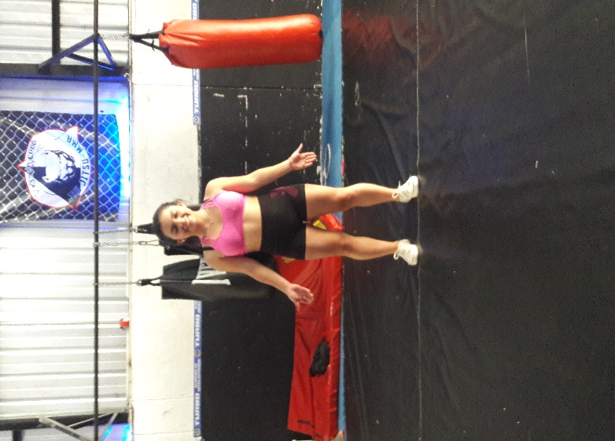
Anexo 1. Test postural plano frontal
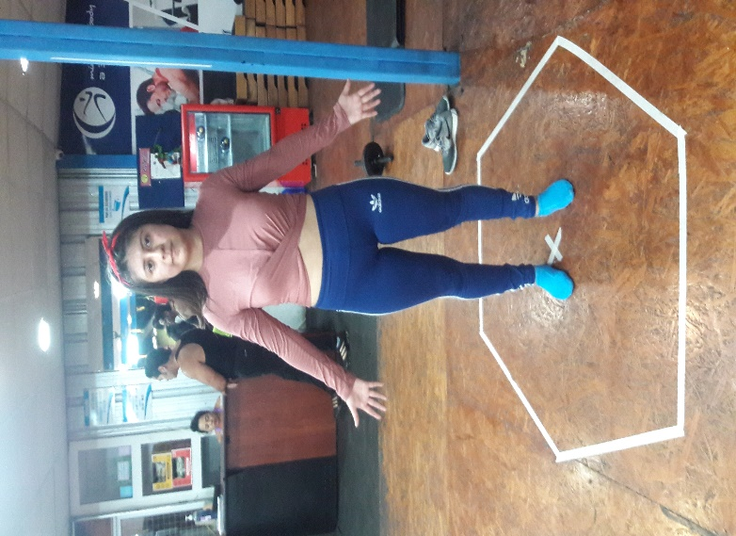
Anexo 2. Test postural plano lateral

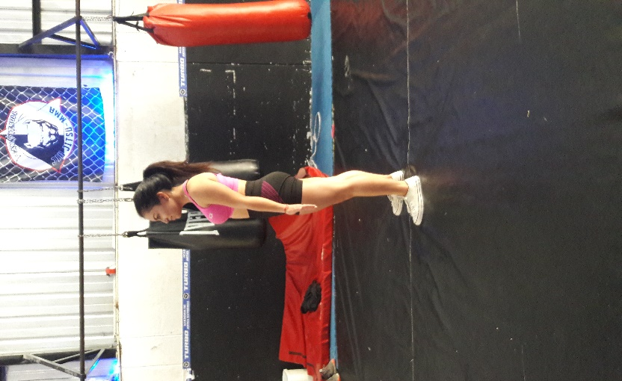

Anexo 3. Salto Touctach

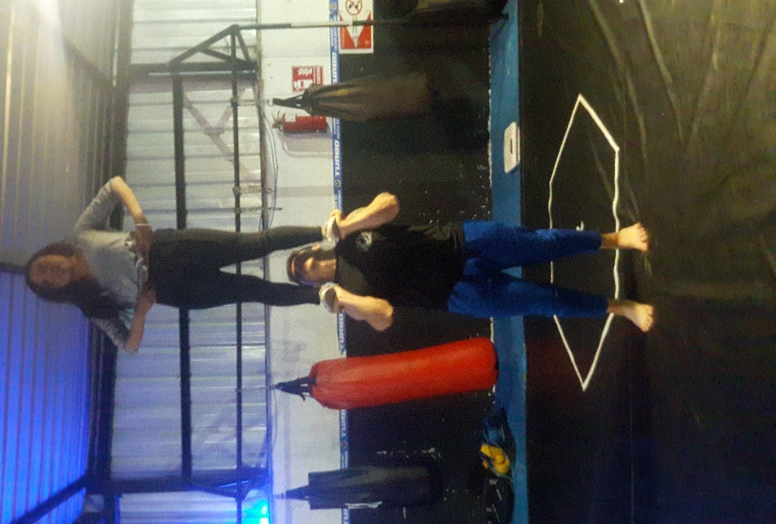
Anexo 4. Duplas

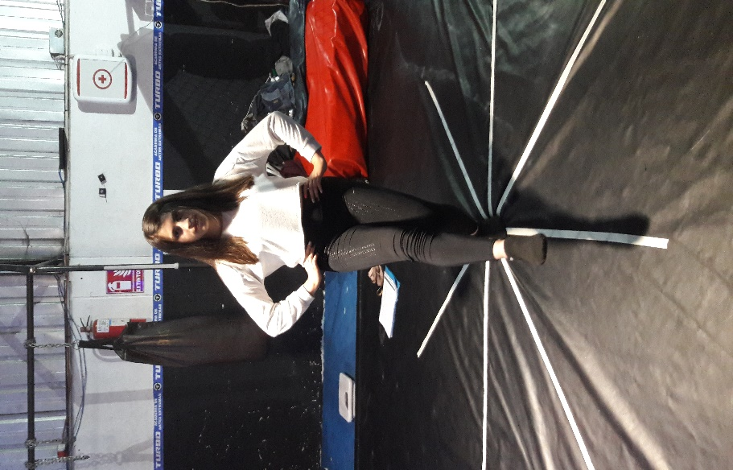
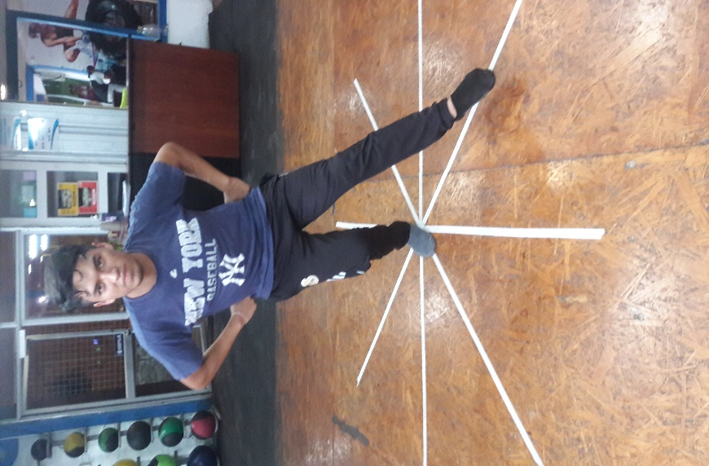
Anexo 5. Test de equilibrio: Start Excursión Balance Test

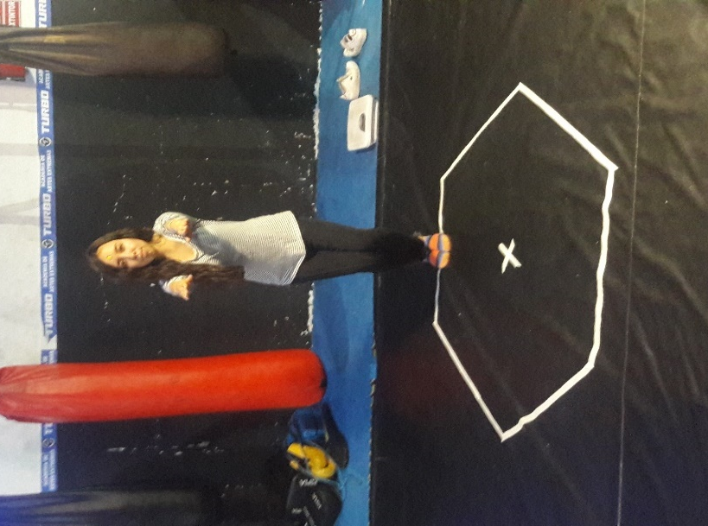
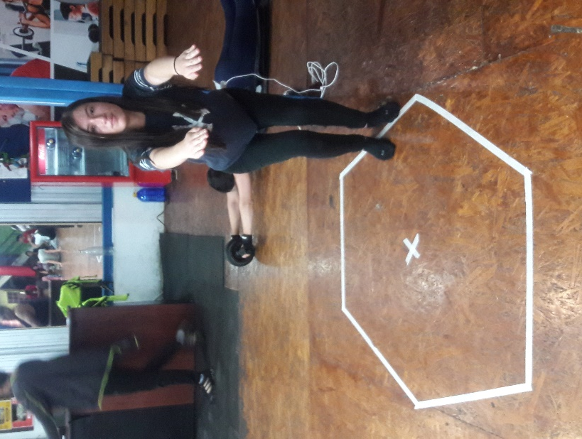
Anexo 6. Test de agilidad: prueba del hexágono

Anexo 7. Test de resistencia: test de Ruffier

Anexo 8. Test de fuerza máxima: 1RM
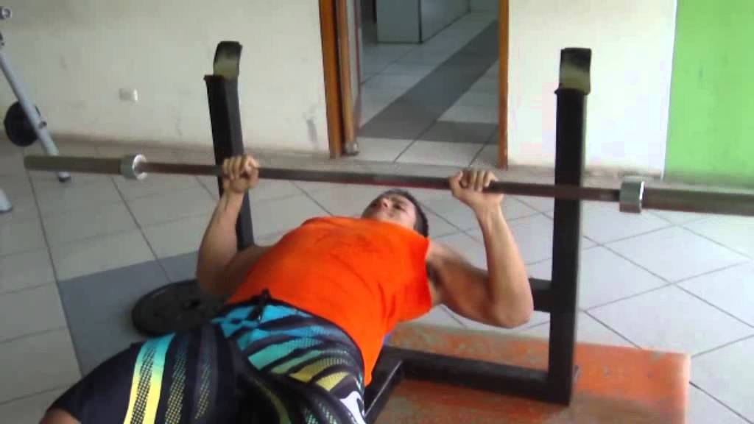

Anexo 9. Formato de evaluación hombres

UNIVERSIDAD TÉCNICA DE AMBATO
FACULTAD CIENCIAS DE LA SALUD
CARRERA DE TERAPIA FÍSICA

Establecimiento:
Nombre:
Edad:
Talla:
Peso:
TEST POSTURAL
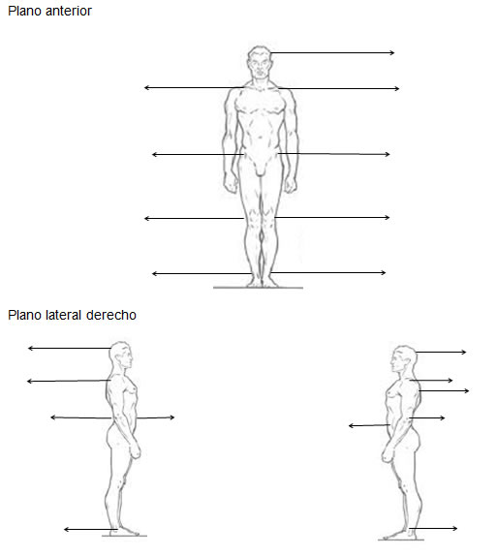

CABEZA
HOMBROS
CODOS
MUÑECAS
TRONCO
CADERA
RODILLAS
PIES
DUPLAS CHEERLEADER HOMBRES

TEST DE EQUILIBRIO: START EXCURSIÓN BALANCE TEST

EVALUACIÓN
 | PIE DERECHO |  |  |  | PIE IZQUIERDO
 | 1 | 2 | 3 | x | 1 | 2 | 3 | x
A
AL
L
PL
P
PM
M
AM

TEST DE AGILIDAD: PRUEBA DEL HEXÁGONO

TEST DE AGILIDAD
REPETICIONES | TIEMPO
1
2
3
TOTAL

TEST DE FUERZA: FUERZA MÁXIMA 1RM
BRAZOS

FÓRMULA
1RM = (Peso Levantado x Repeticiones Realizadas x 0’0333) + Peso

RESULTADO:

PIERNAS

FÓRMULA
1RM = (Peso Levantado x Repeticiones Realizadas x 0’0333) + Peso

RESULTADO:

TEST DE RESISTENCIA: TEST DE RUFFIER

FÓRMULA
(FC1+FC2+FC3)-200/10

RESULTADO:

Observaciones:
________________________________________________________________________________________________________________________________________________________________________________________________________________________________________________________________________________________________________________________________________________________________________________________________________________________________________________________________________________________________________________________________________________________________________________

Anexo 10. Formato de evaluación mujeres

UNIVERSIDAD TÉCNICA DE AMBATO
FACULTAD CIENCIAS DE LA SALUD
CARRERA DE TERAPIA FÍSICA

Establecimiento:
Nombre:
Edad:
Talla:
Peso:
TEST POSTURAL

TOUTACH CHEERLEADER MUJERES
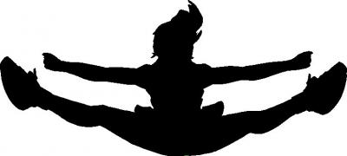

CABEZA
HOMBROS
CODOS
MANOS
TRONCO
CADERA
RODILLAS
PIES

TEST DE EQUILIBRIO: START EXCURSIÓN BALANCE TEST

EVALUACIÓN
 | PIE DERECHO |  |  |  | PIE IZQUIERDO
 | 1 | 2 | 3 | x | 1 | 2 | 3 | x
A
AL
L
PL
P
PM
M
AM

TEST DE AGILIDAD: PRUEBA DEL HEXÁGONO

TEST DE AGILIDAD
REPETICIONES | TIEMPO
1
2
3
TOTAL

TEST DE FUERZA: FUERZA MÁXIMA 1RM
BRAZOS

FÓRMULA
1RM = (Peso Levantado x Repeticiones Realizadas x 0’0333) + Peso

RESULTADO:

PIERNAS

FÓRMULA
1RM = (Peso Levantado x Repeticiones Realizadas x 0’0333) + Peso

RESULTADO:

TEST DE RESISTENCIA: TEST DE RUFFIER

FÓRMULA
(FC1+FC2+FC3)-200/10

RESULTADO:

Observaciones:
____________________________________________________________________________________________________________________________________________________________________________________________________________________________________________________________________________________________________________________________________________________________________________________________________________________________________________________________________________________________
____________________________________________________________________________________

Anexo 11. Consentimiento informado
Hoja de Consentimiento Informado
Título del estudio:
EVALUACIÓN POSTURAL Y DINÁMICA DE LOS GRUPOS ÉLITE EN LA DISCIPLINA CHEERLEADER DEL CANTÓN AMBATO
Yo,…………………………………………………………………………….., con el ID……………………., me declaro deportista de la disciplina cheerleader y declaro que he sido informado/a de manera amplia y satisfactoria, de manera oral, he entendido y estoy de acuerdo con las explicaciones del procedimiento, ya que esta información ha sido impartida por el investigador.
He tenido la oportunidad de hacer todas las preguntas que he deseado sobre el estudio.
Comprendo que mi participación es en todo momento es voluntaria.
Comprendo que puedo retirarme del estudio:
- En el momento que así lo desee
- Sin tener que dar ninguna explicación
- Sin que este hecho pueda repercutir en mi relación con los/las investigadores/as ni promotores del estudio.
Así pues, doy libremente mi conformidad para participar en este estudio.
Firmado:
…………………………………………………………….
Nombres y apellidos del/ de la participante:
………………………………………………………………………………………….
I.D:……………………………Edad:………………. Fecha: …………………………
Nombre y apellidos del/ la investigador/a:
………………………………………………………………………………………….

